Università degli Studi di Salerno

Corso di Ingegneria Del Software

Eat & Reorder

Regression Test Report

**Docente:**

Prof. Andrea De Lucia

**Studenti:**

Abate Francesco

Dello Buono Marco

De Martino Vincenzo

Gagliardi Rosario

Dopo il **Text Execution Report**, nella quale sono stati riscontrate alcune failure nell’esecuzione di alcuni test case, è stato redatto questo nuovo report il quale riporta tutti i test case nuovamente effettuati dopo la correzzione. I test sono stati effettuati in data 20/01/2020.

**TC_RFU1.1-RegistrazioneCliente_1**

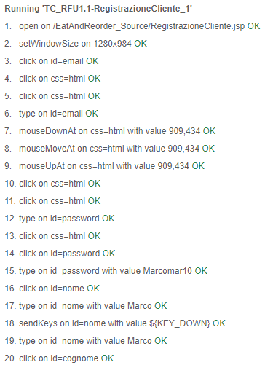

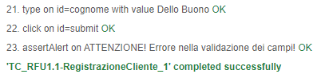

**TC_RFU1.1-RegistrazioneCliente_2**

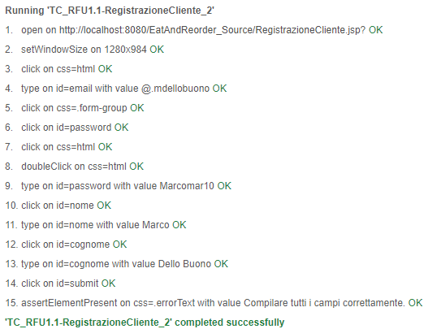

**TC_RFU1.1-RegistrazioneCliente_3**

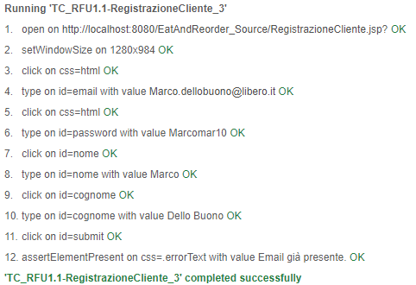

**TC_RFU1.1-RegistrazioneCliente_4**

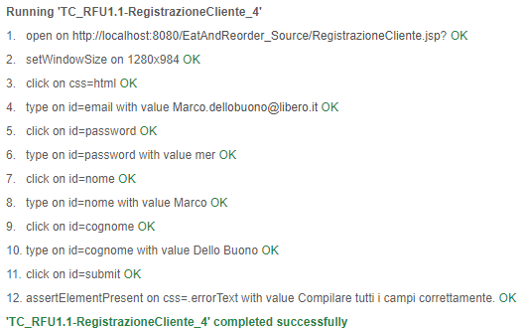

**TC_RFU1.1-RegistrazioneCliente_5**

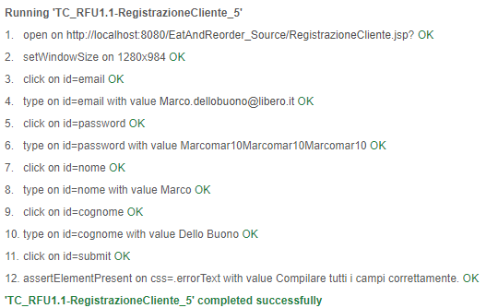

**TC_RFU1.1-RegistrazioneCliente_6**

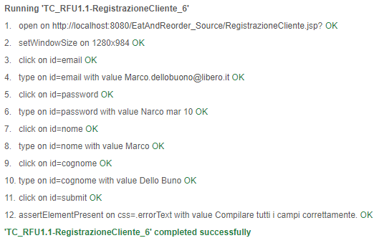

**TC_RFU1.1-RegistrazioneCliente_7**

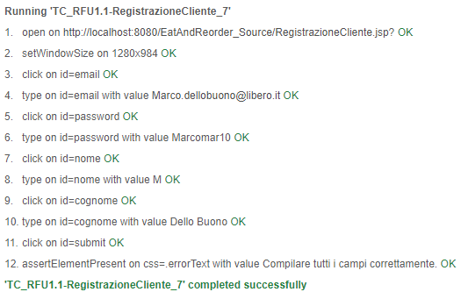

**TC_RFU1.1-RegistrazioneCliente_8**

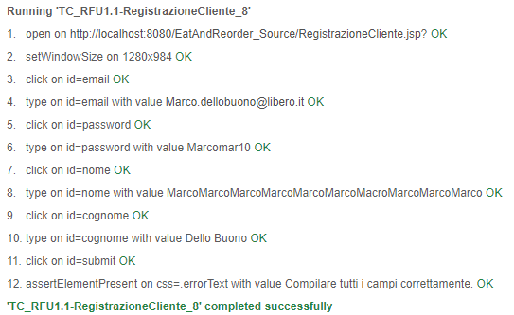

**TC_RFU1.1-RegistrazioneCliente_9**

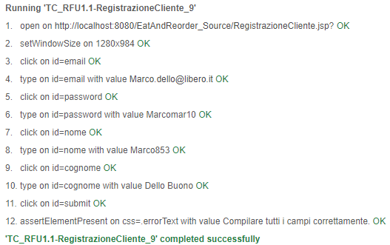

**TC_RFU1.1-RegistrazioneCliente_10**

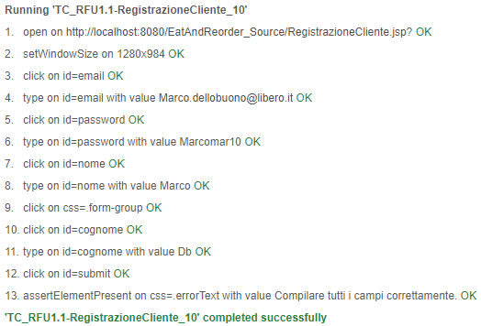

**TC_RFU1.1-RegistrazioneCliente_11**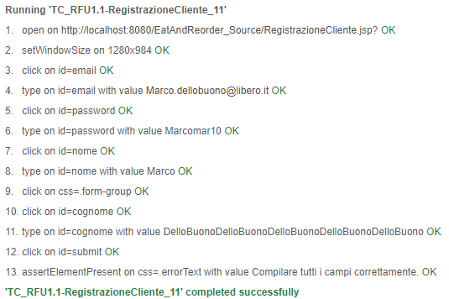

**TC_RFU1.1-RegistrazioneCliente_12**

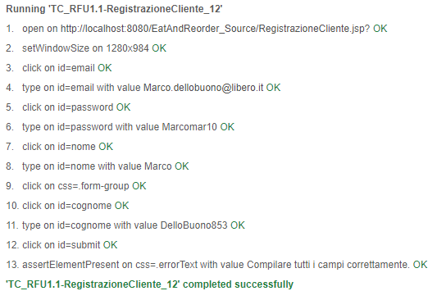

**TC_RFU1.1-RegistrazioneCliente_13**

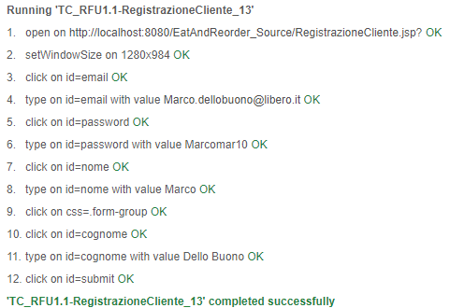

**TC_RFU1.2-RegistrazioneAzienda_1**

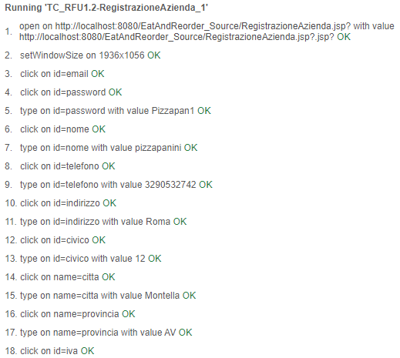

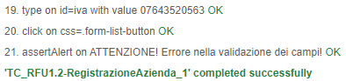

**TC_RFU1.2-RegistrazioneAzienda_2**

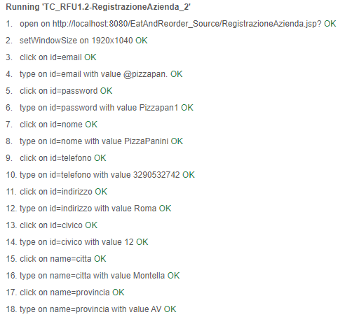

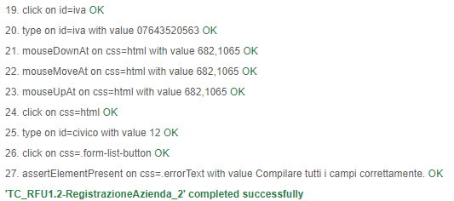

**TC_RFU1.2-RegistrazioneAzienda_3**

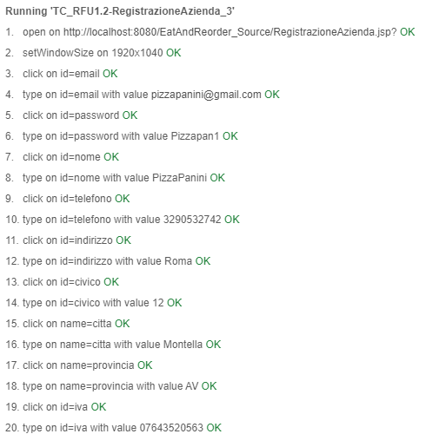

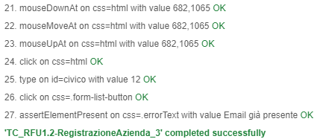

**TC_RFU1.2-RegistrazioneAzienda_4**

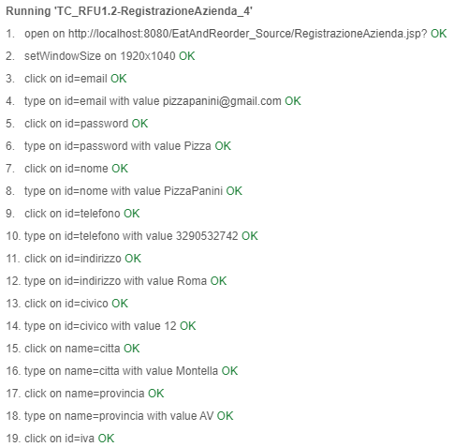

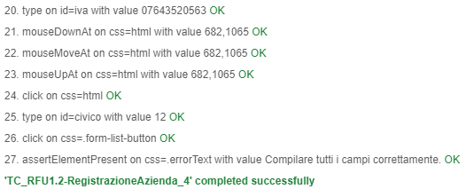

**TC_RFU1.2-RegistrazioneAzienda_5**

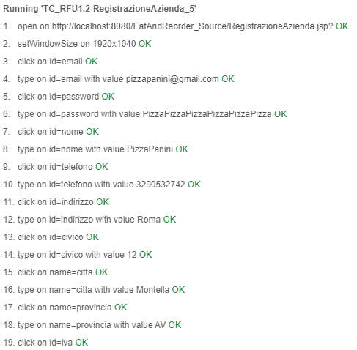

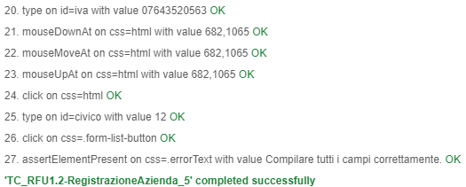

**TC_RFU1.2-RegistrazioneAzienda_6**

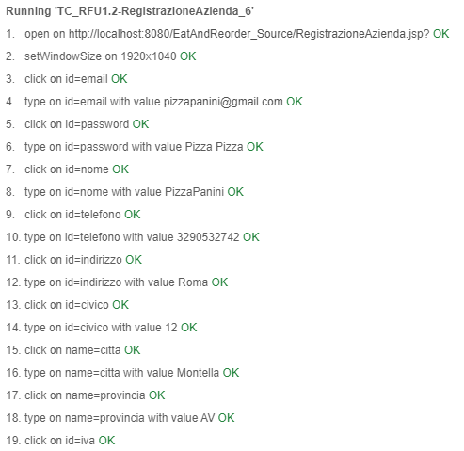

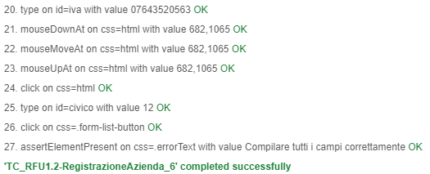

**TC_RFU1.2-RegistrazioneAzienda_7**

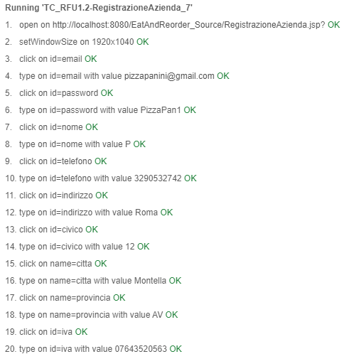

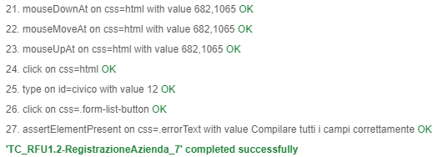

**TC_RFU1.2-RegistrazioneAzienda_8**

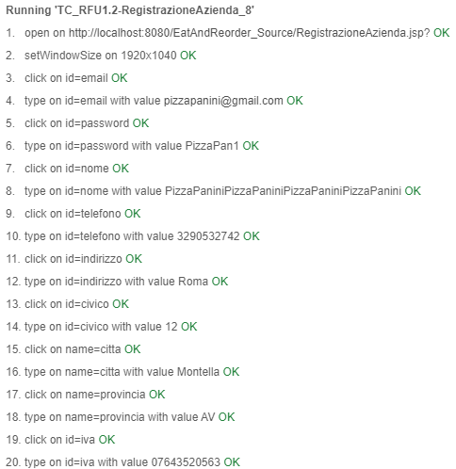

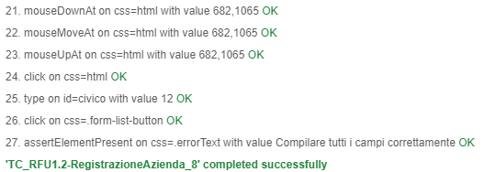

**TC_RFU1.2-RegistrazioneAzienda_9**

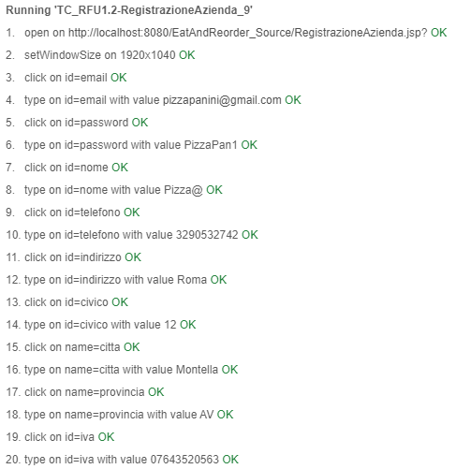

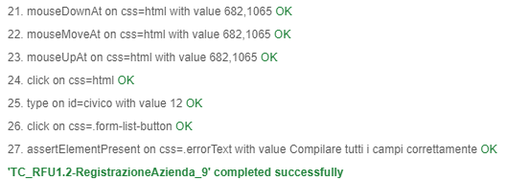

**TC_RFU1.2-RegistrazioneAzienda_10**

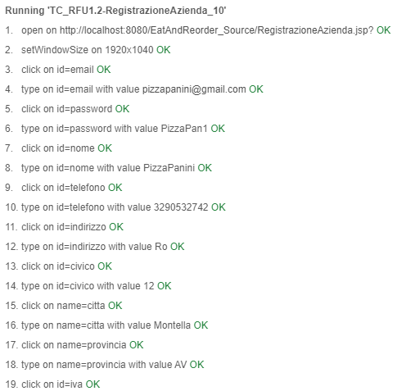

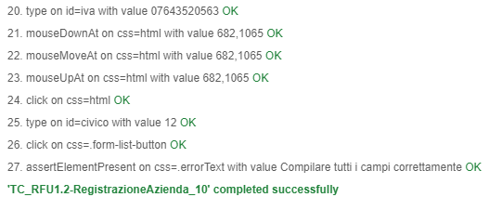

**TC_RFU1.2-RegistrazioneAzienda_11**

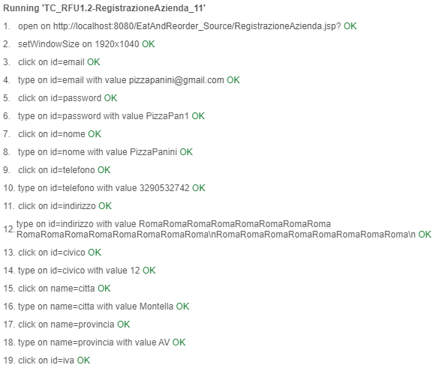

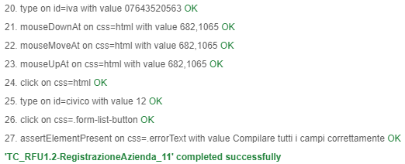

**TC_RFU1.2-RegistrazioneAzienda_12**

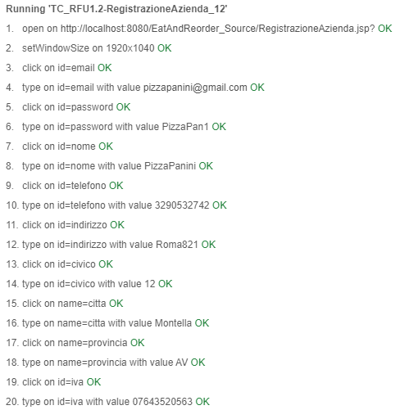

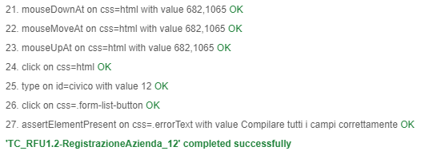

**TC_RFU1.2-RegistrazioneAzienda_13**

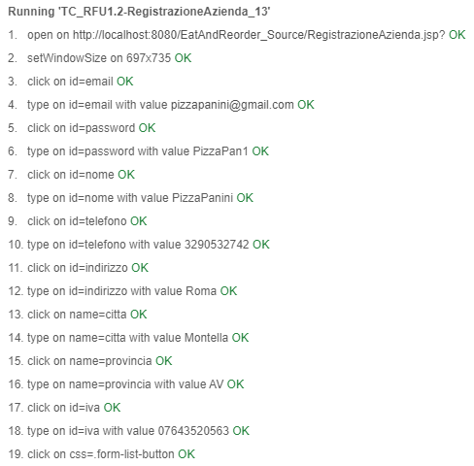



**TC_RFU1.2-RegistrazioneAzienda_14**

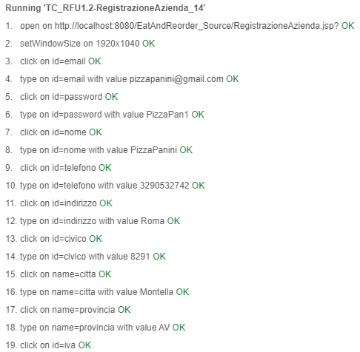

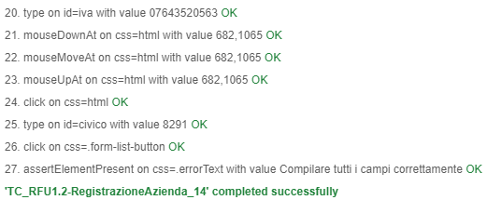

**TC_RFU1.2-RegistrazioneAzienda_15**

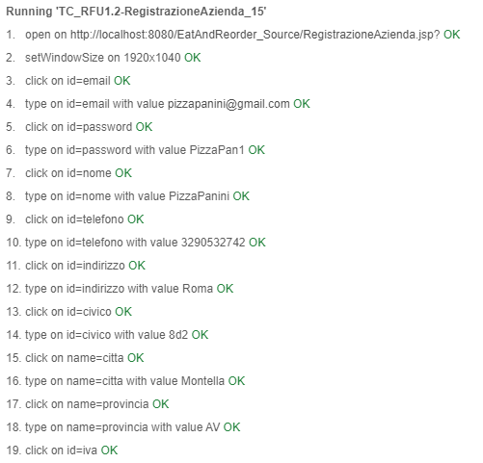

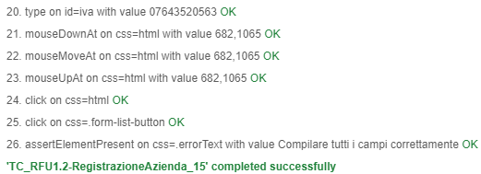

**TC_RFU1.2-RegistrazioneAzienda_16**

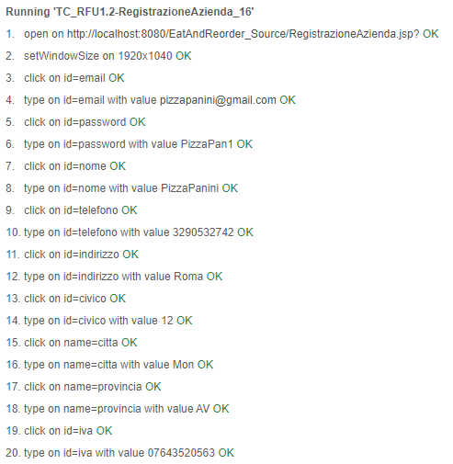

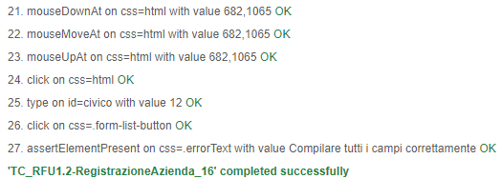

**TC_RFU1.2-RegistrazioneAzienda_17**

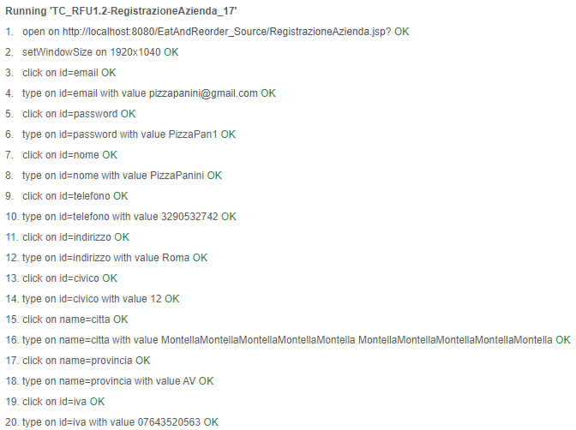

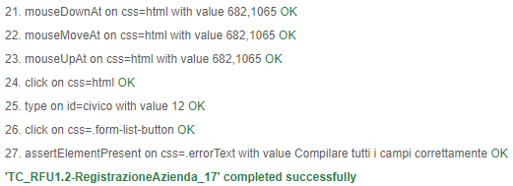

**TC_RFU1.2-RegistrazioneAzienda_18**

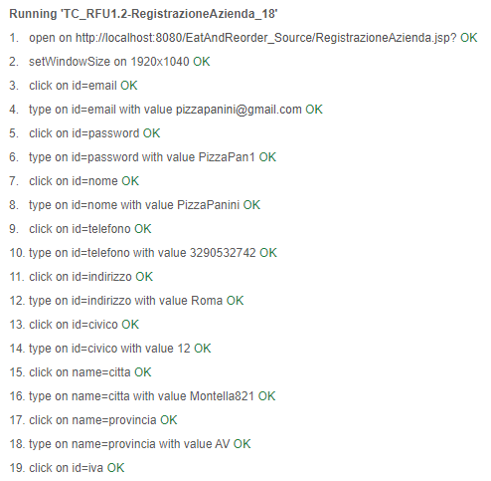

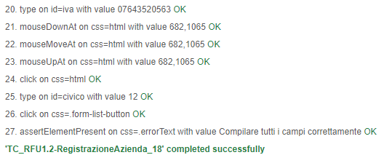

**TC_RFU1.2-RegistrazioneAzienda_19**

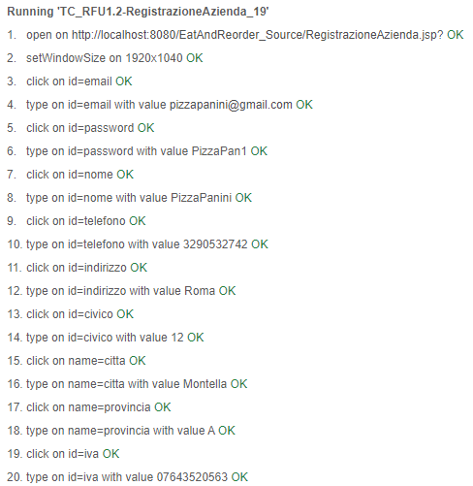

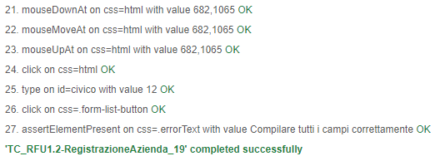

**TC_RFU1.2-RegistrazioneAzienda_20**

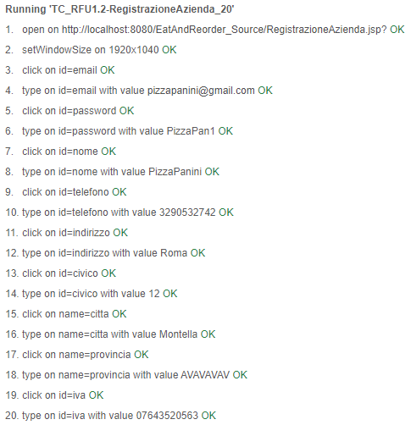

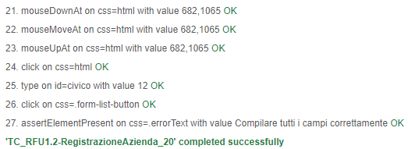

**TC_RFU1.2-RegistrazioneAzienda_21**

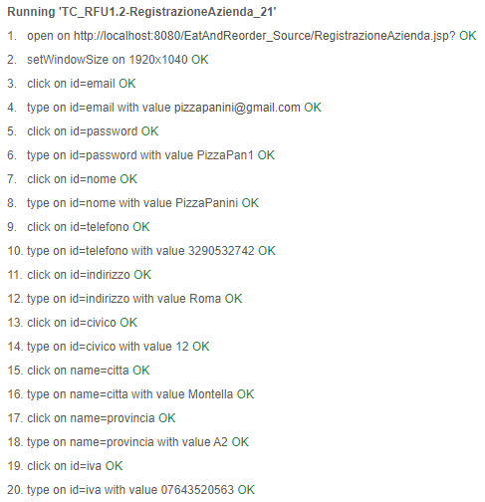

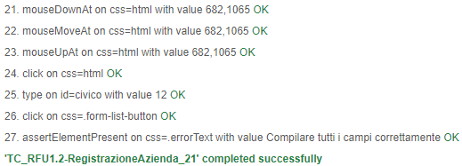

**TC_RFU1.2-RegistrazioneAzienda_22**

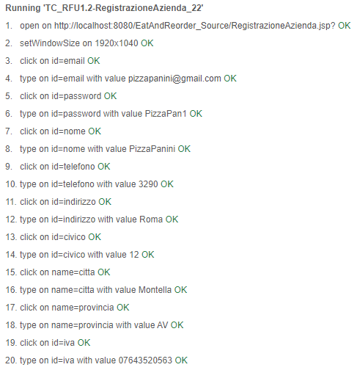

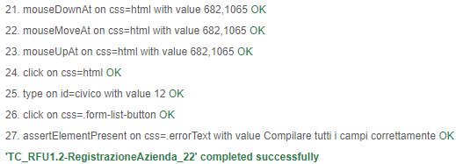

**TC_RFU1.2-RegistrazioneAzienda_23**

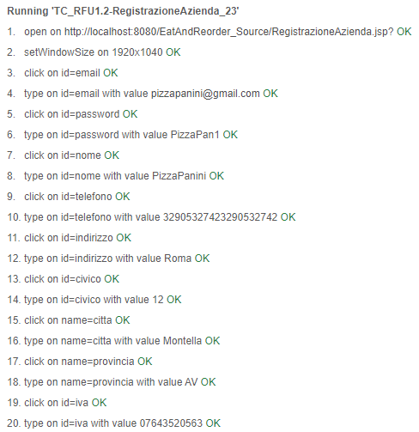

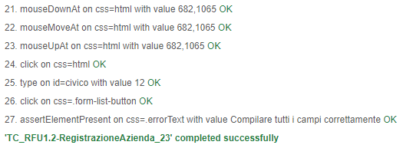

**TC_RFU1.2-RegistrazioneAzienda_24**

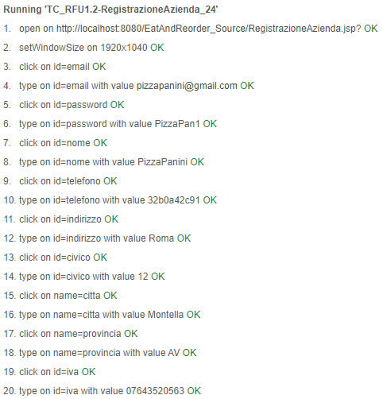

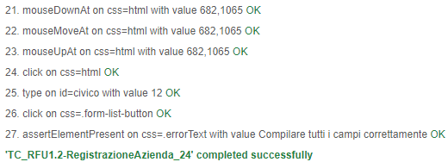

**TC_RFU1.2-RegistrazioneAzienda_25**

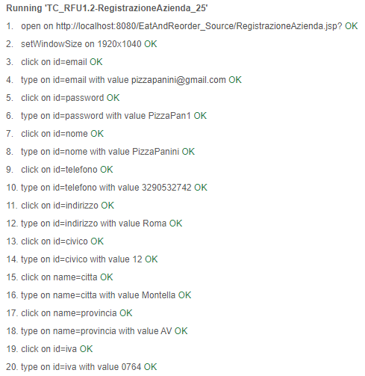

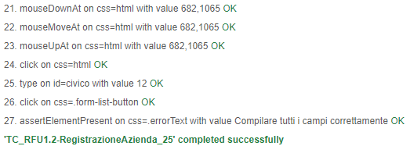

**TC_RFU1.2-RegistrazioneAzienda_26**

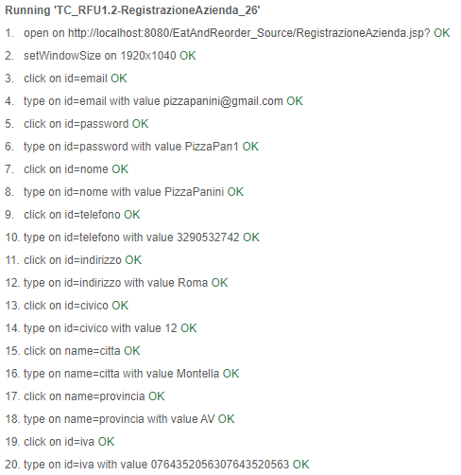

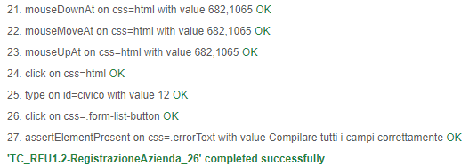

**TC_RFU1.2-RegistrazioneAzienda_27**

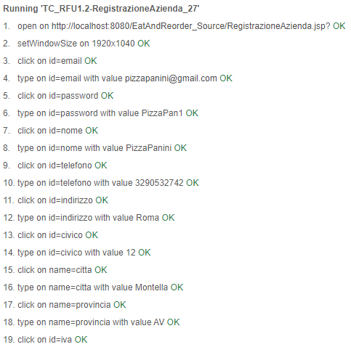

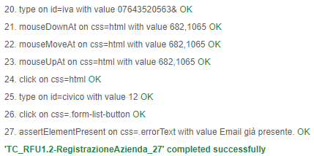

**TC_RFU1.2-RegistrazioneAzienda_28**

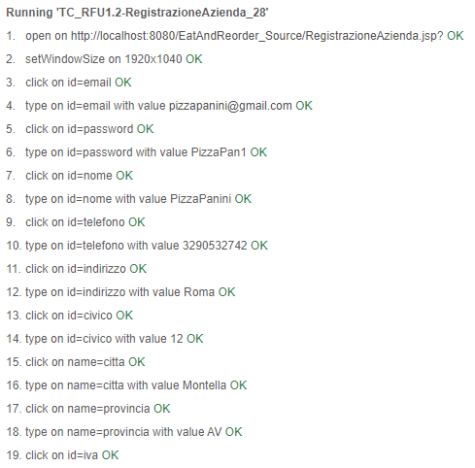

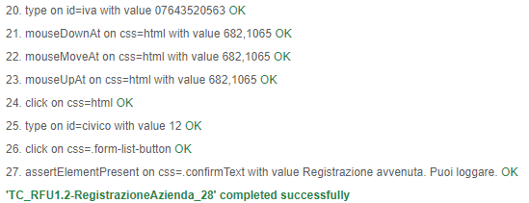

**TC_RFU1.3-RegistrazioneFattorino_1**

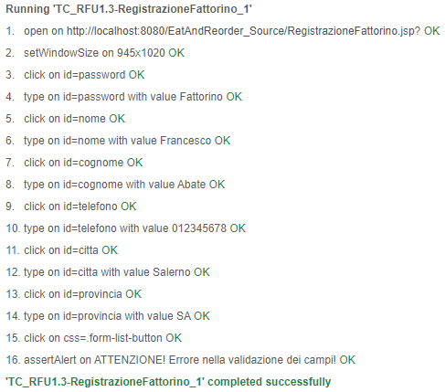

**TC_RFU1.3-RegistrazioneFattorino_2**

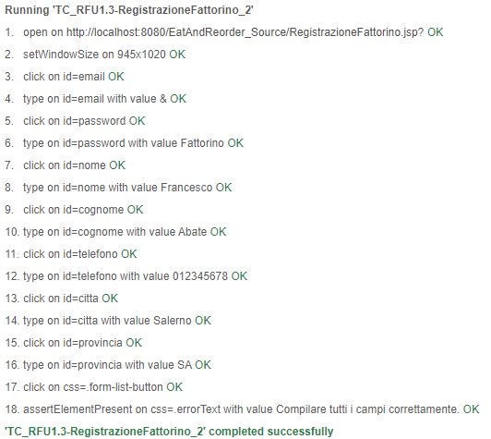

**TC_RFU1.3-RegistrazioneFattorino_3**

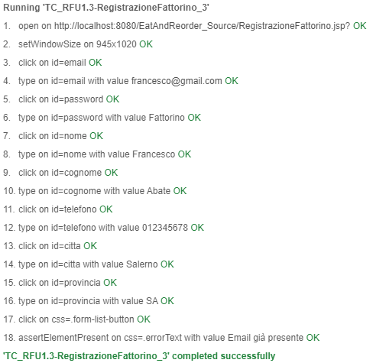

**TC_RFU1.3-RegistrazioneFattorino_4**

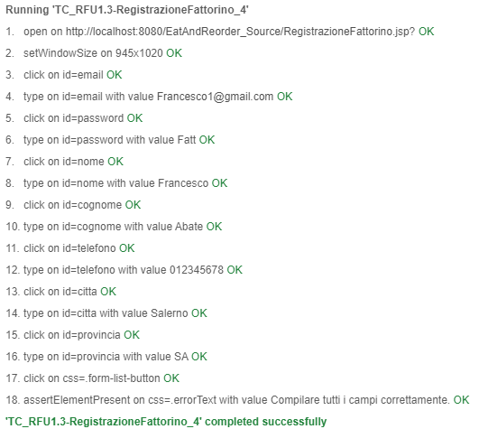

**TC_RFU1.3-RegistrazioneFattorino_5**

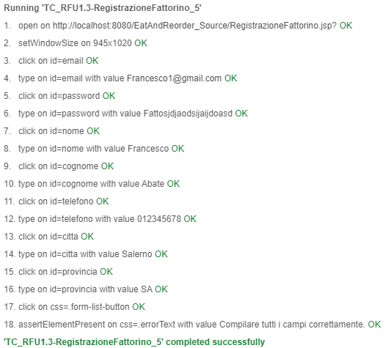

**TC_RFU1.3-RegistrazioneFattorino_6**

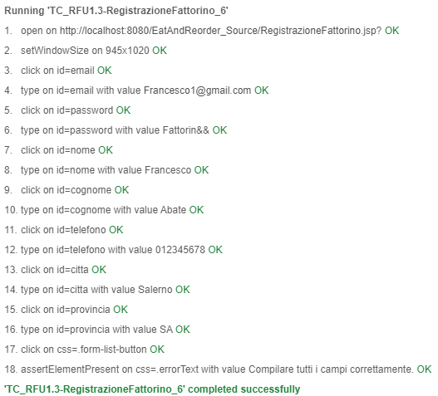

**TC_RFU1.3-RegistrazioneFattorino_7**

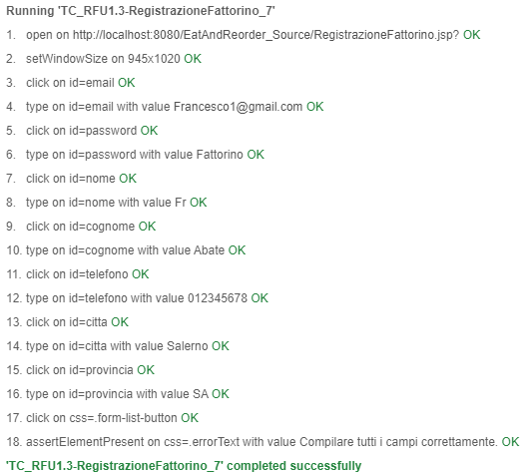

**TC_RFU1.3-RegistrazioneFattorino_8**

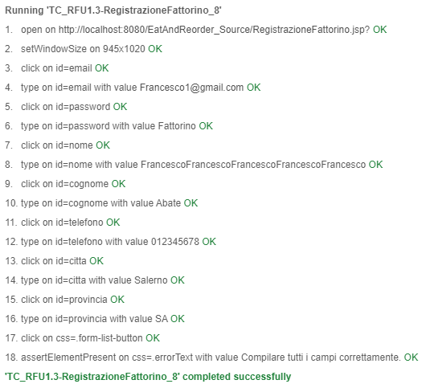

**TC_RFU1.3-RegistrazioneFattorino_9**

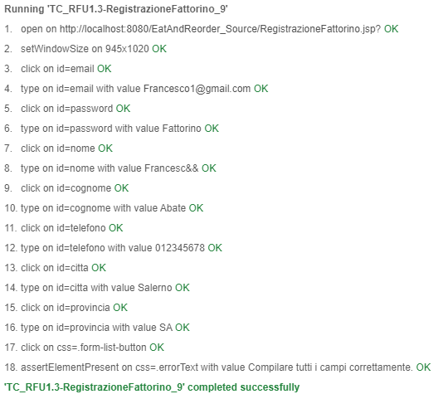

**TC_RFU1.3-RegistrazioneFattorino_10**

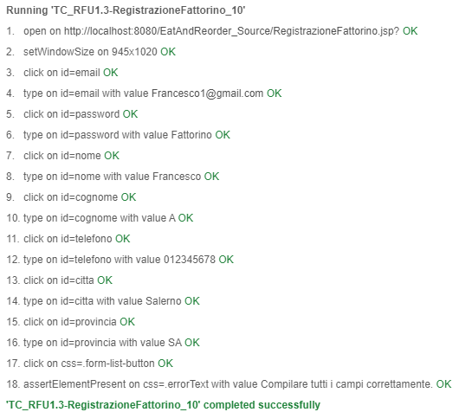

**TC_RFU1.3-RegistrazioneFattorino_11**

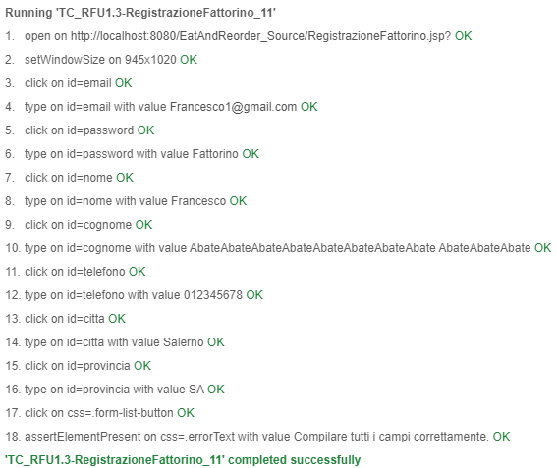

**TC_RFU1.3-RegistrazioneFattorino_12**

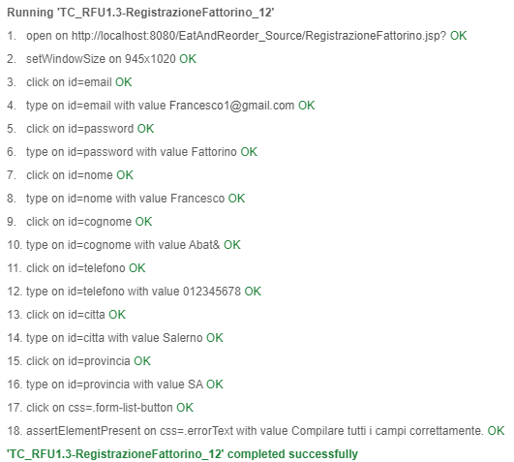

**TC_RFU1.3-RegistrazioneFattorino_13**

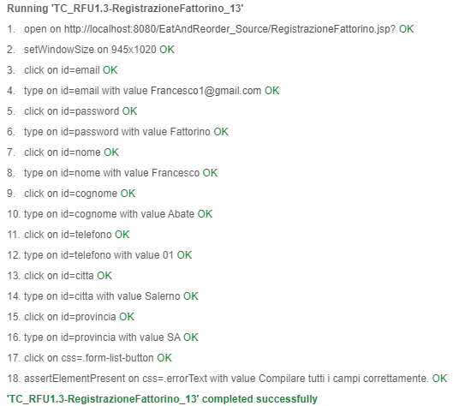

**TC_RFU1.3-RegistrazioneFattorino_14**

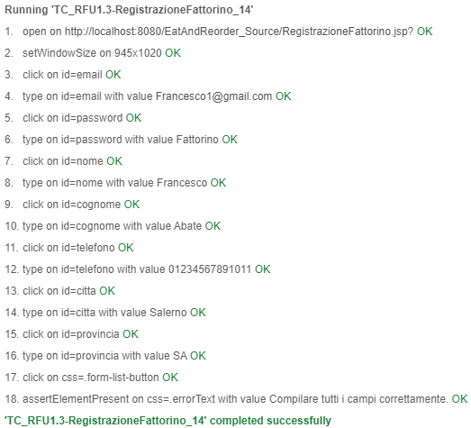

**TC_RFU1.3-RegistrazioneFattorino_15**

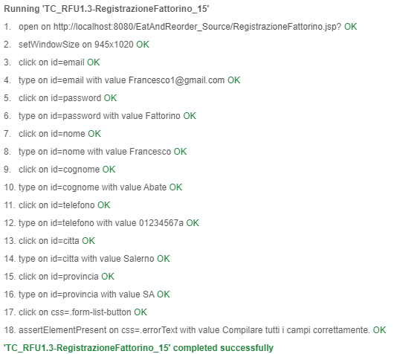

**TC_RFU1.3-RegistrazioneFattorino_16**

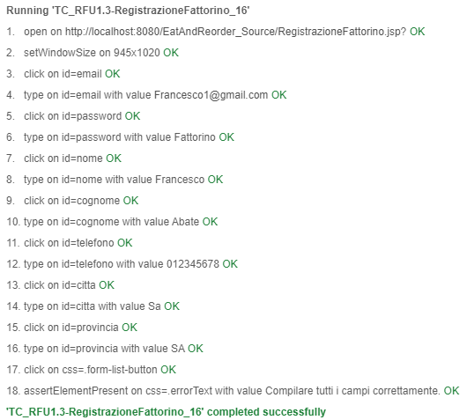

**TC_RFU1.3-RegistrazioneFattorino_17**

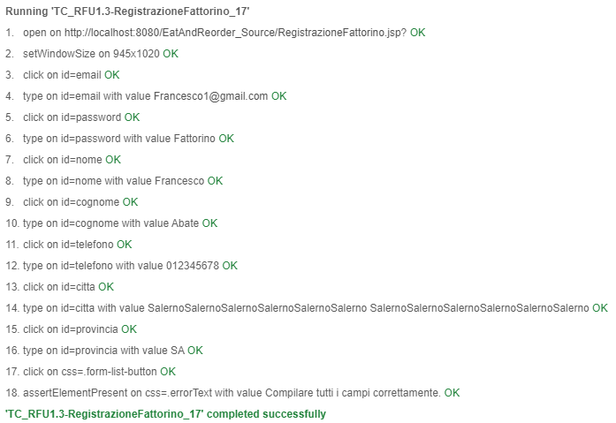

**TC_RFU1.3-RegistrazioneFattorino_18**

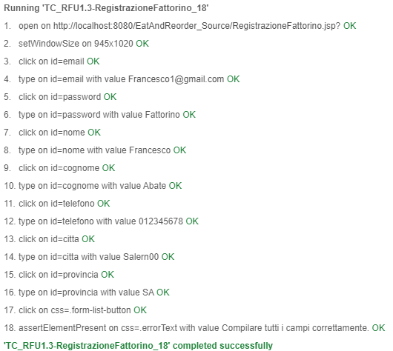

**TC_RFU1.3-RegistrazioneFattorino_19**

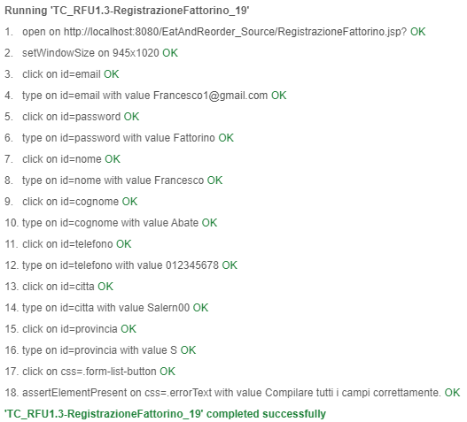

**TC_RFU1.3-RegistrazioneFattorino_20**

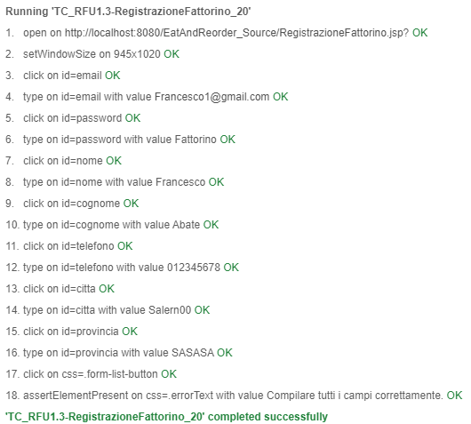

**TC_RFU1.3-RegistrazioneFattorino_21**

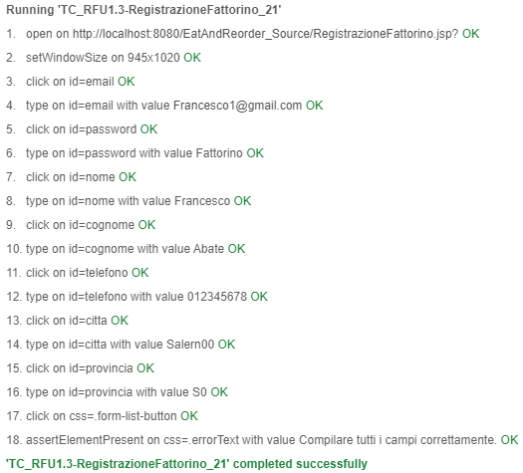

**TC_RFU1.3-RegistrazioneFattorino_22**

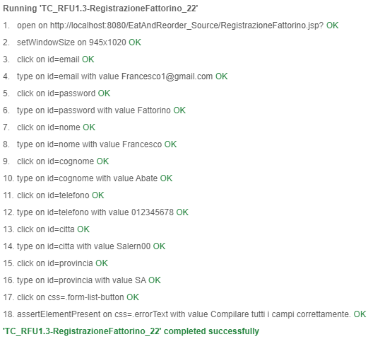

**TC_RFU2-Login_1**

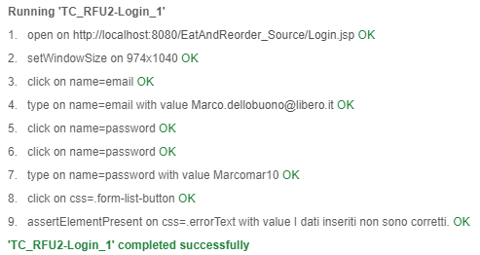

**TC_RFU2-Login_2**

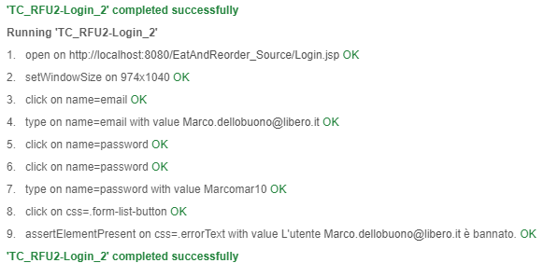

**TC_RFU2-Login_3**

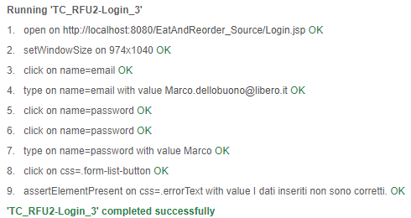

**TC_RFU2-Login_4**

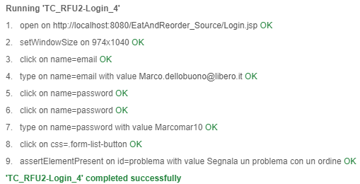

**TC_RFU3.1-ModificaProfiloCliente_1**

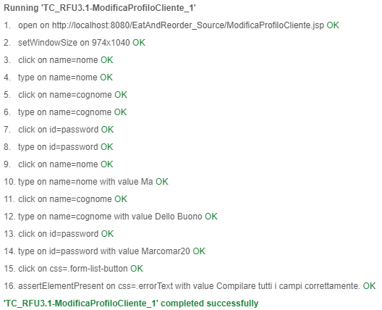

**TC_RFU3.1-ModificaProfiloCliente_2**

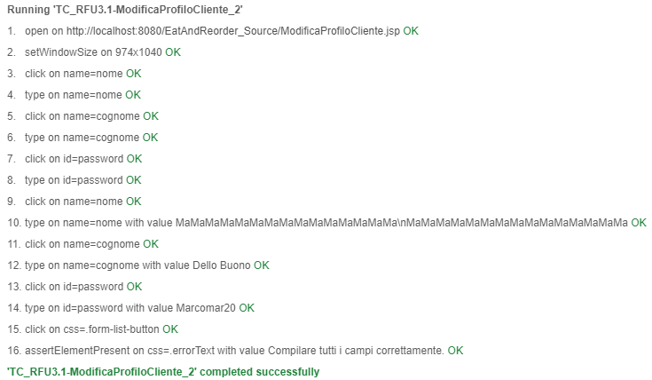

**TC_RFU3.1-ModificaProfiloCliente_3**

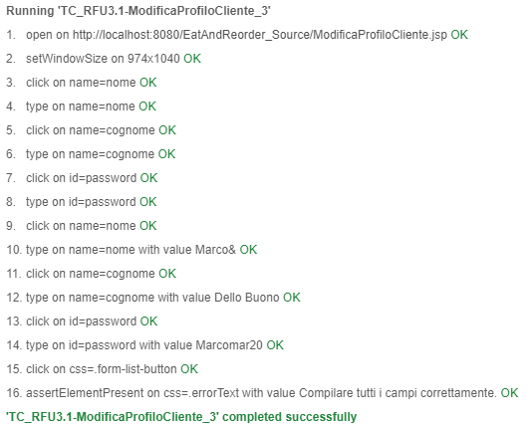

**TC_RFU3.1-ModificaProfiloCliente_4**

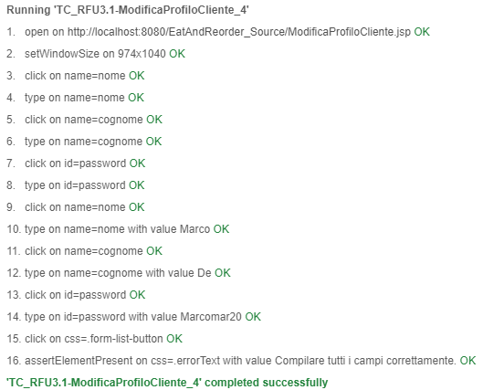

**TC_RFU3.1-ModificaProfiloCliente_5**

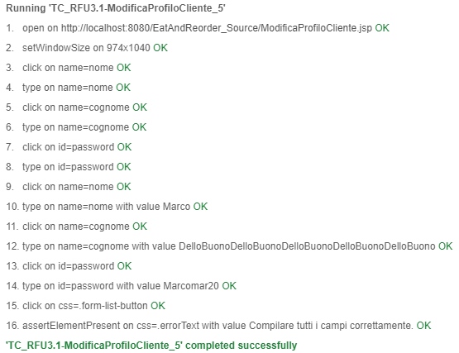

**TC_RFU3.1-ModificaProfiloCliente_6**

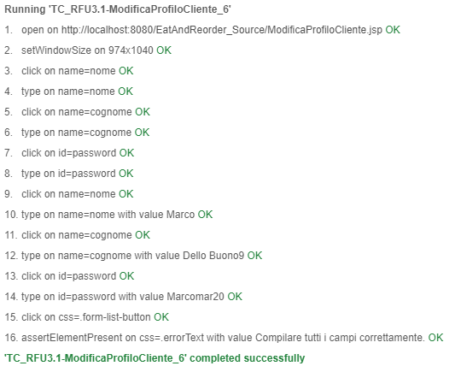

**TC_RFU3.1-ModificaProfiloCliente_7**

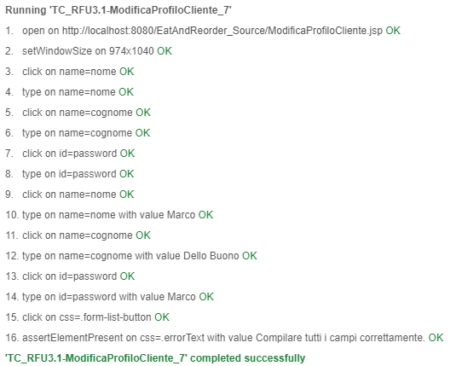

**TC_RFU3.1-ModificaProfiloCliente_8**

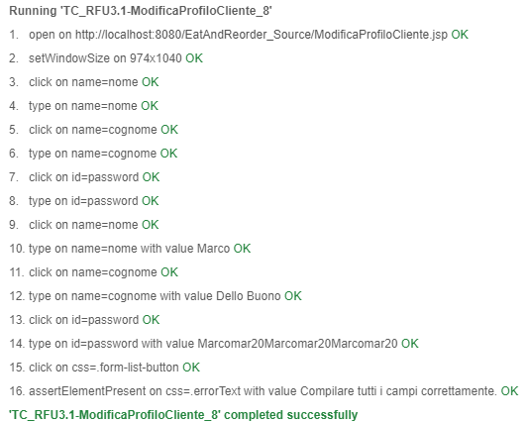

**TC_RFU3.1-ModificaProfiloCliente_9**

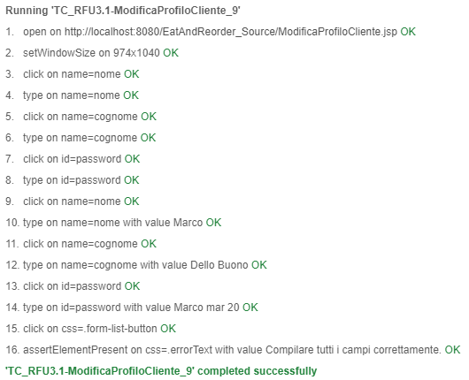

**TC_RFU3.1-ModificaProfiloCliente_10**

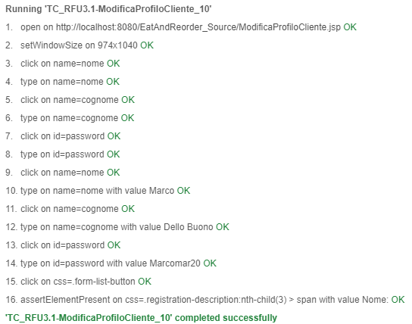

**TC_RFU3.2-ModificaProfiloAzienda_1**

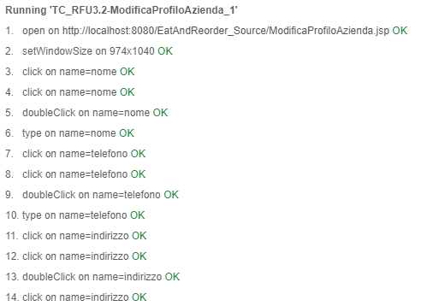

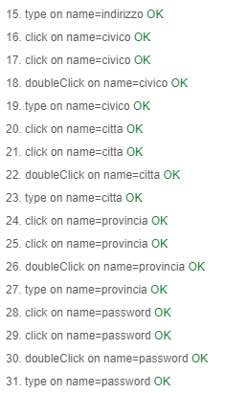

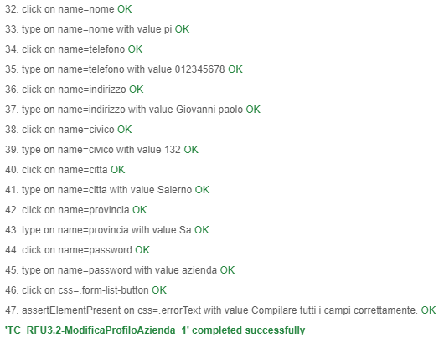

**TC_RFU3.2-ModificaProfiloAzienda_2**

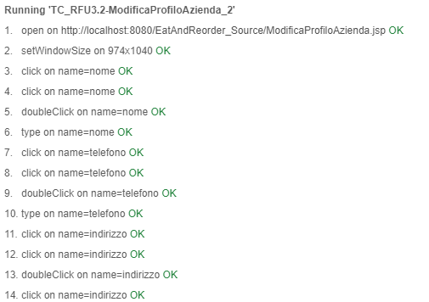

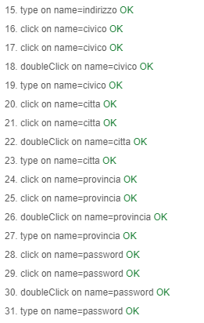

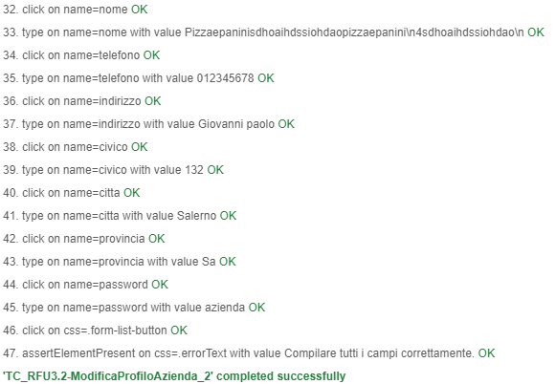

**TC_RFU3.2-ModificaProfiloAzienda_3**

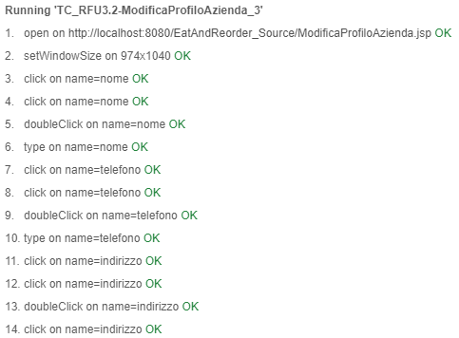

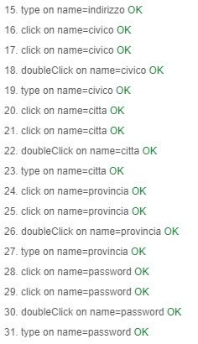

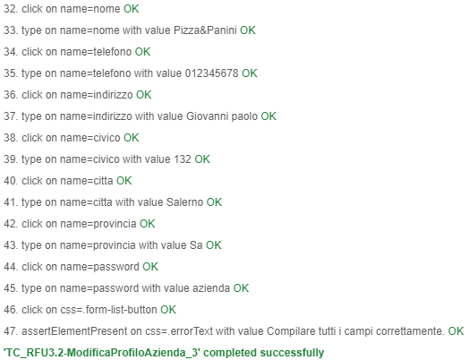

**TC_RFU3.2-ModificaProfiloAzienda_4**

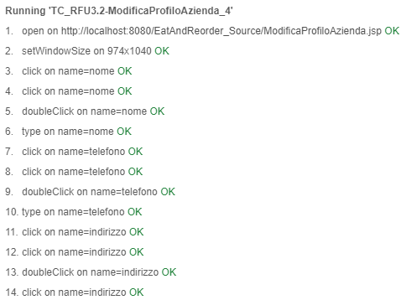



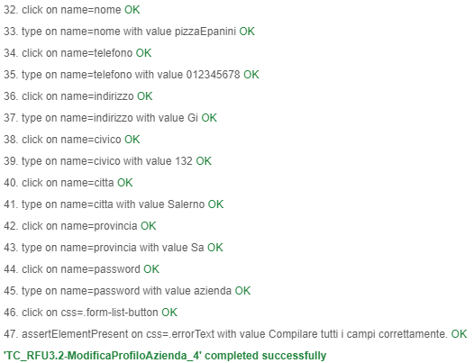

**TC_RFU3.2-ModificaProfiloAzienda_5**

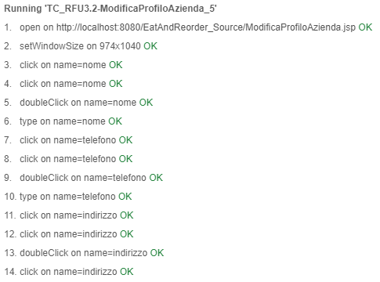



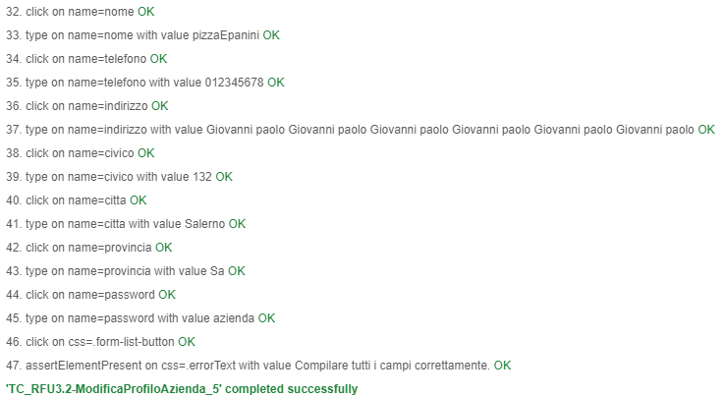

**TC_RFU3.2-ModificaProfiloAzienda_6**

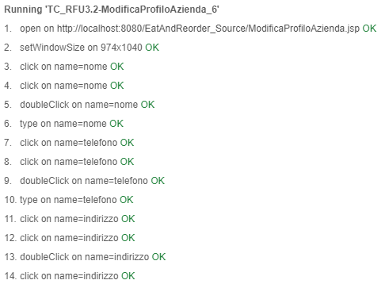



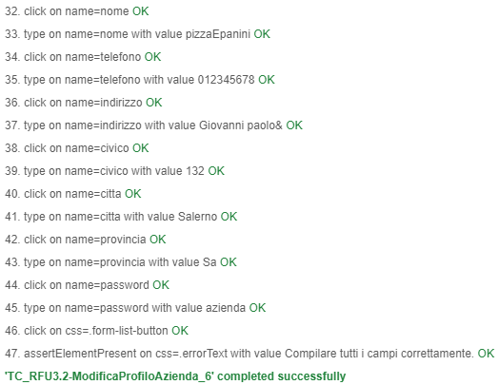

**TC_RFU3.2-ModificaProfiloAzienda_7**

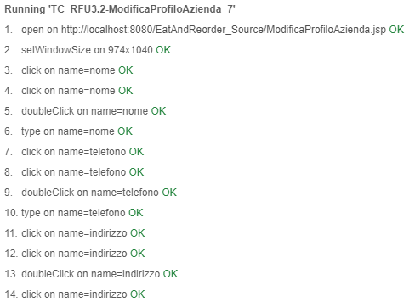



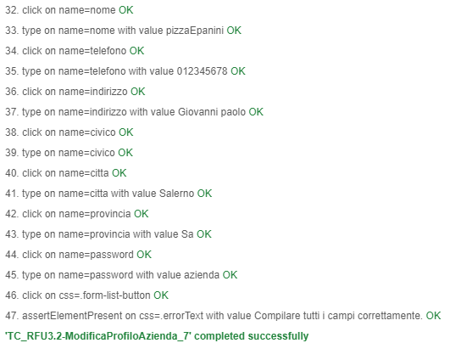

**TC_RFU3.2-ModificaProfiloAzienda_8**

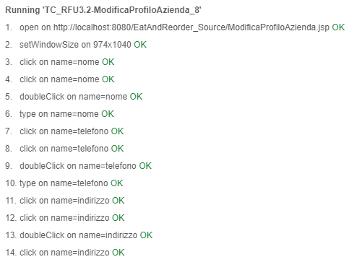



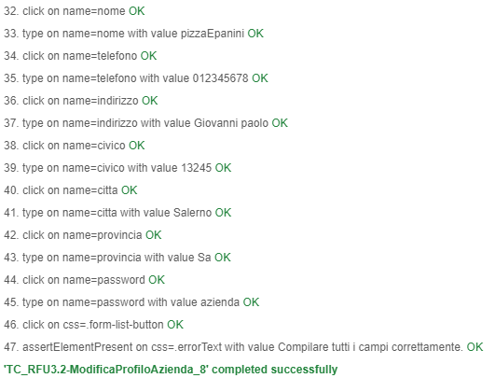

**TC_RFU3.2-ModificaProfiloAzienda_9**

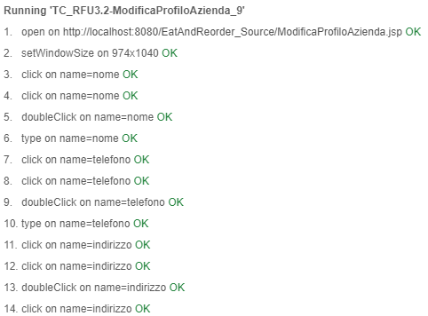



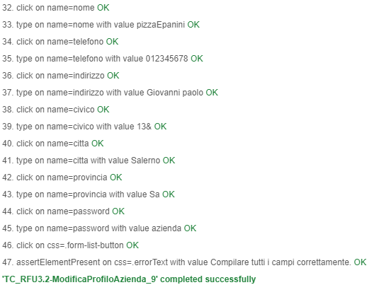

**TC_RFU3.2-ModificaProfiloAzienda_10**

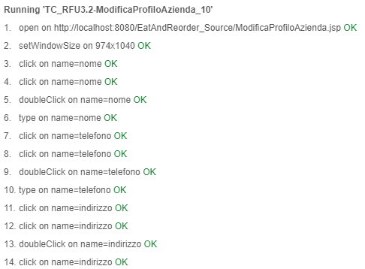



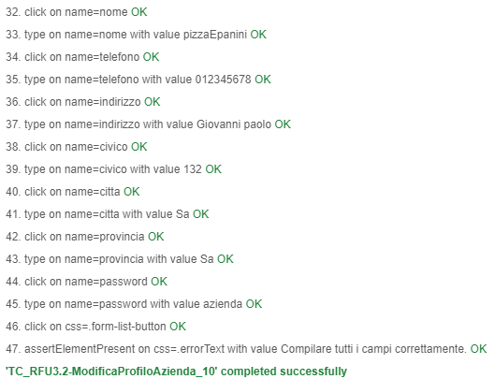

**TC_RFU3.2-ModificaProfiloAzienda_11**

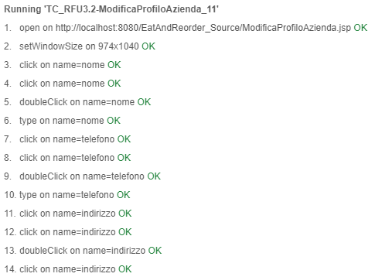



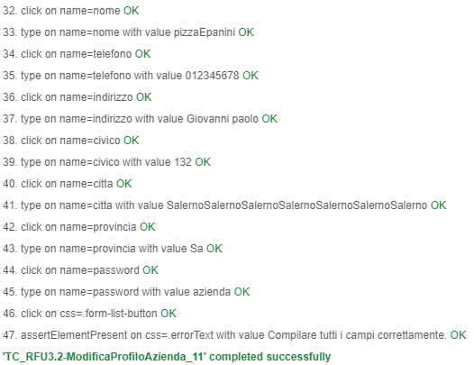

**TC_RFU3.2-ModificaProfiloAzienda_12**

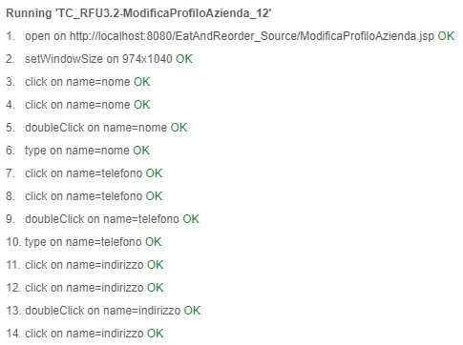



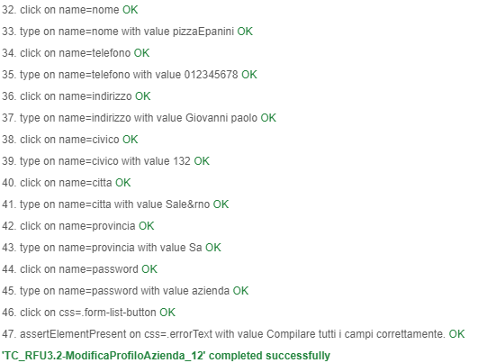

**TC_RFU3.2-ModificaProfiloAzienda_13**

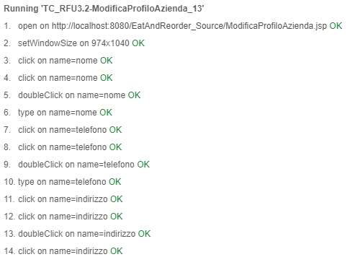



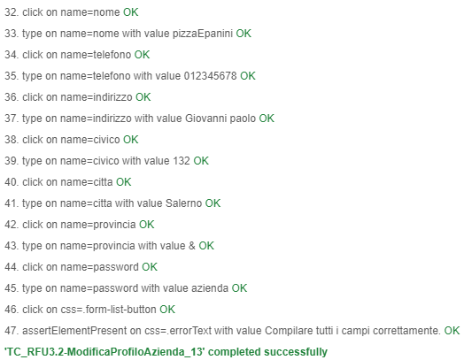

**TC_RFU3.2-ModificaProfiloAzienda_14**

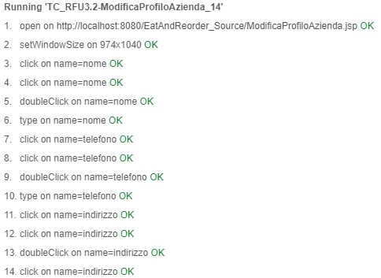



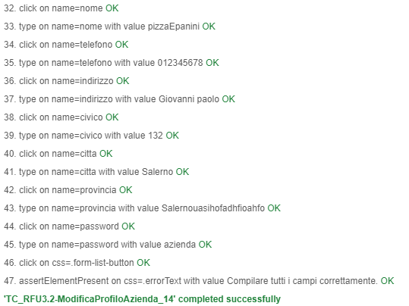

**TC_RFU3.2-ModificaProfiloAzienda_15**

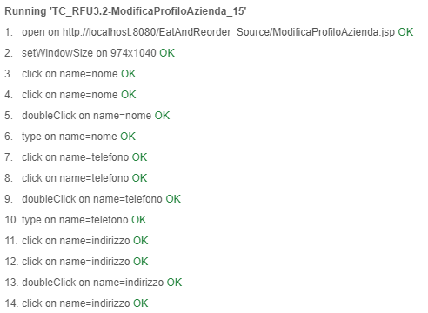



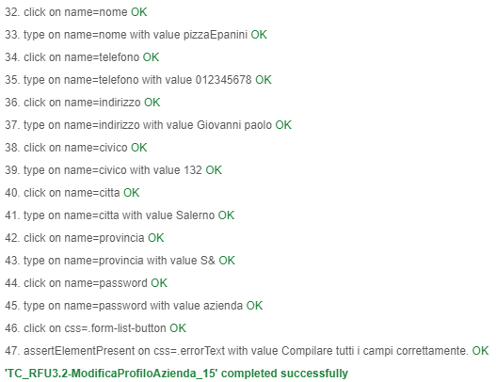

**TC_RFU3.2-ModificaProfiloAzienda_16**

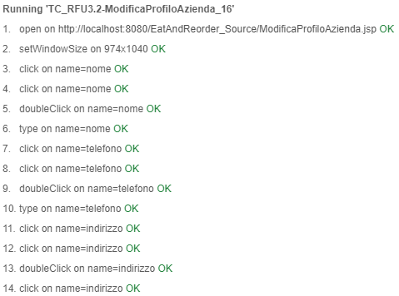



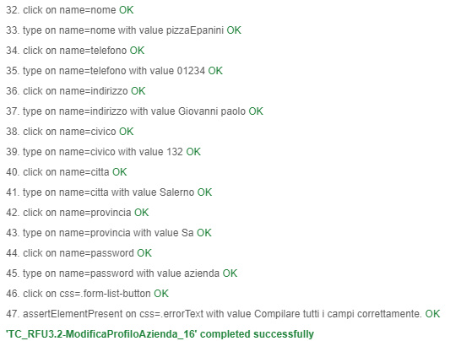

**TC_RFU3.2-ModificaProfiloAzienda_17**

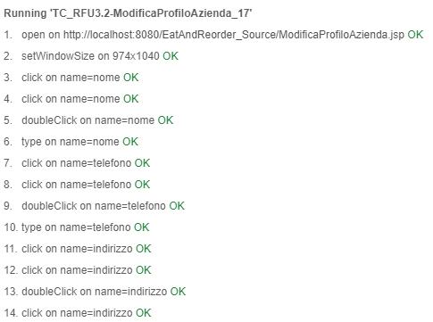



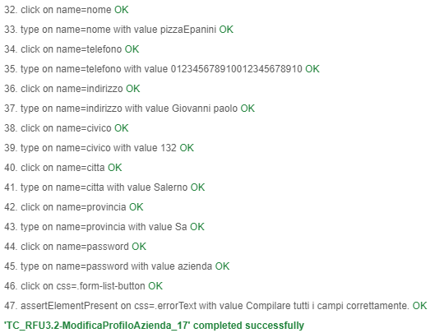

**TC_RFU3.2-ModificaProfiloAzienda_18**

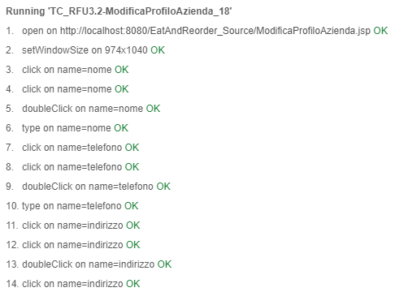



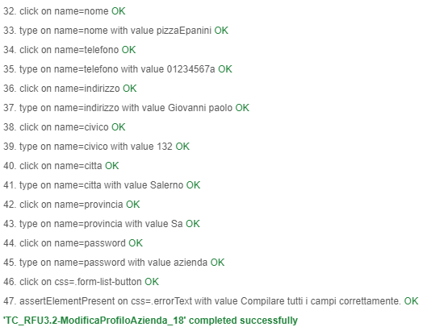

**TC_RFU3.2-ModificaProfiloAzienda_19**

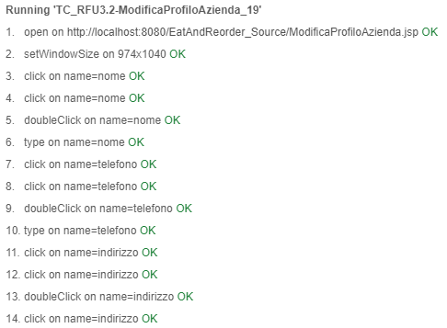



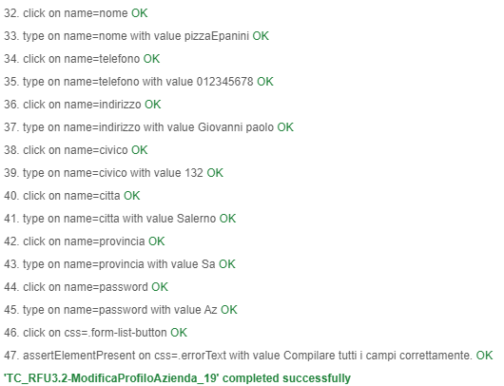

**TC_RFU3.2-ModificaProfiloAzienda_20**

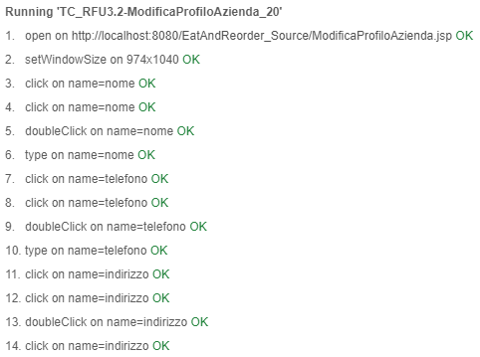

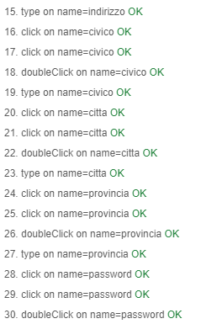

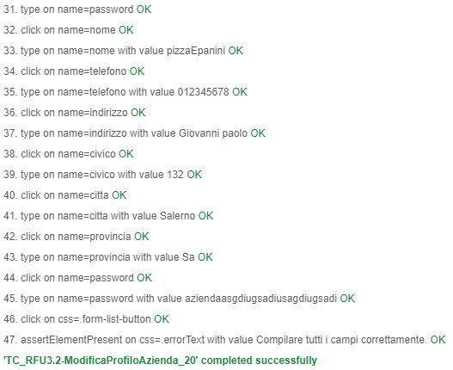

**TC_RFU3.2-ModificaProfiloAzienda_21**

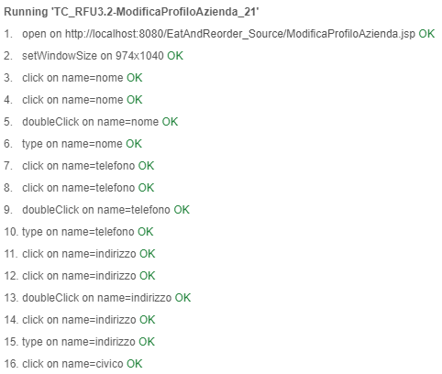

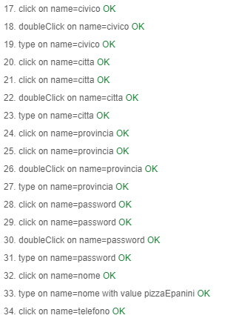

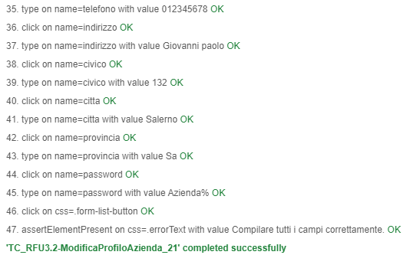

**TC_RFU3.2-ModificaProfiloAzienda_22**

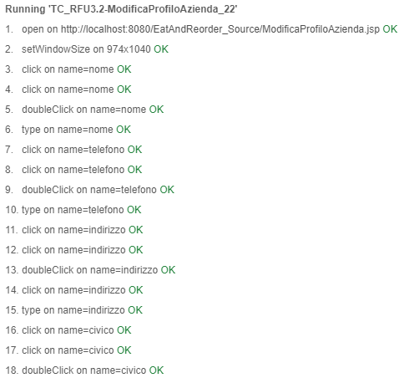

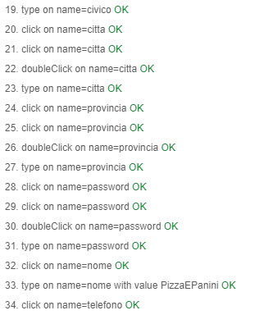

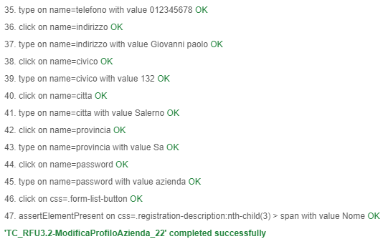

**TC_RFU3.3-ModificaProfiloFattorino_1**

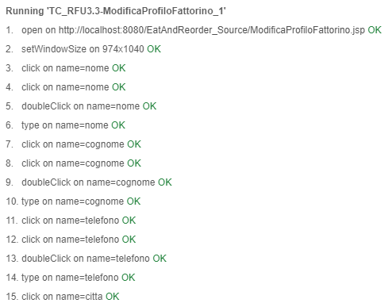

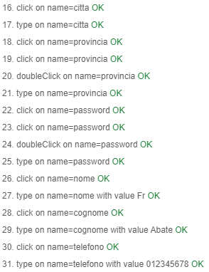

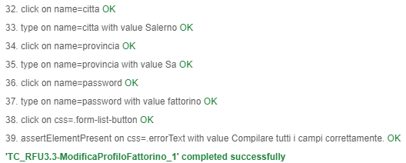

**TC_RFU3.3-ModificaProfiloFattorino_2**

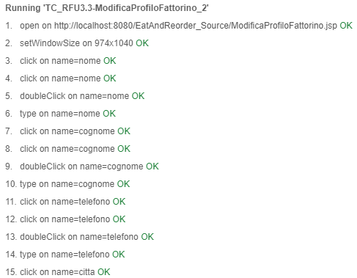

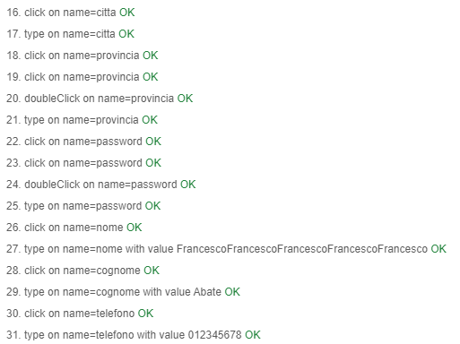

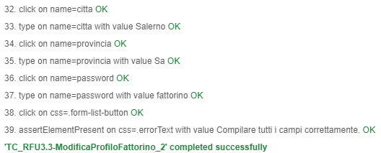

**TC_RFU3.3-ModificaProfiloFattorino_3**

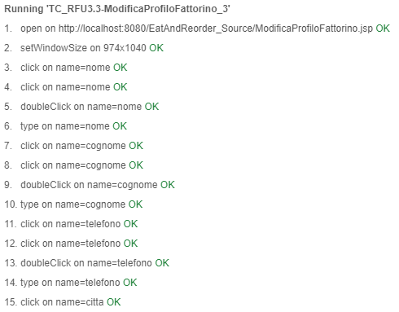

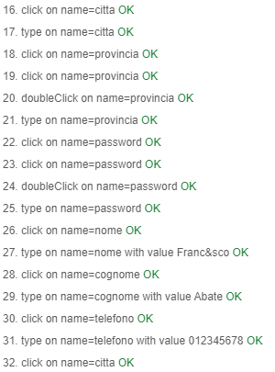

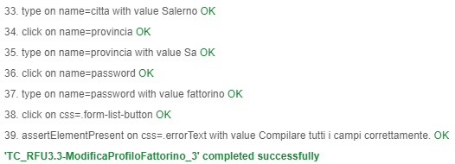

**TC_RFU3.3-ModificaProfiloFattorino_4**

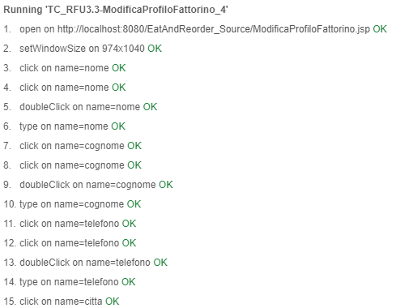

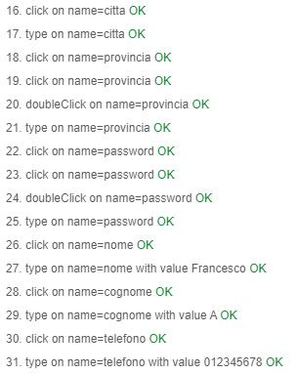

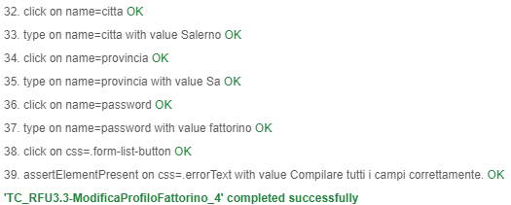

**TC_RFU3.3-ModificaProfiloFattorino_5**

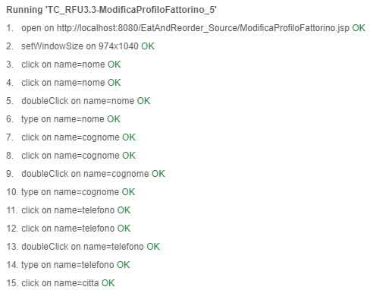

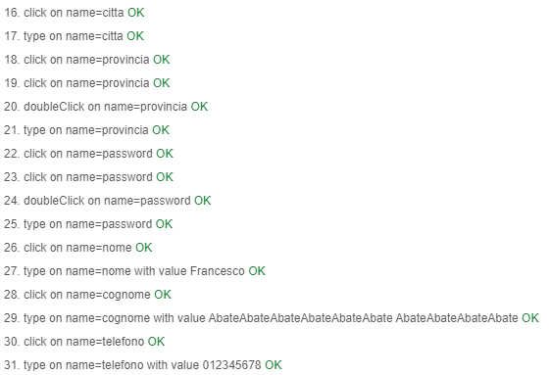

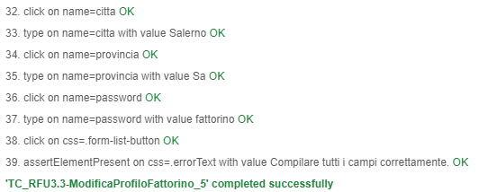

**TC_RFU3.3-ModificaProfiloFattorino_6**

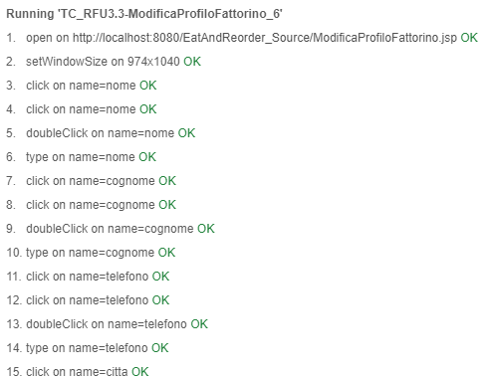

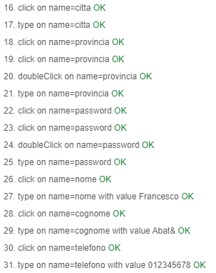

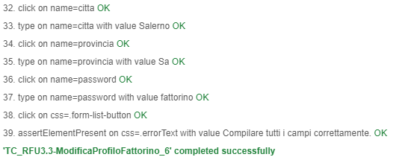

**TC_RFU3.3-ModificaProfiloFattorino_7**

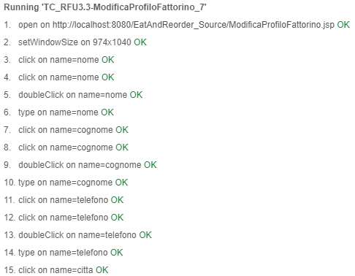

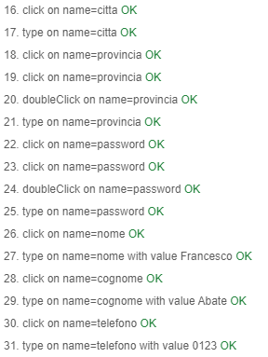

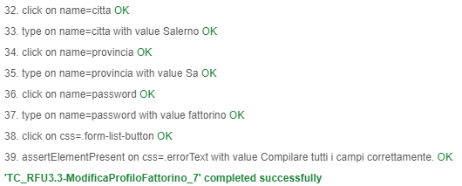

**TC_RFU3.3-ModificaProfiloFattorino_8**

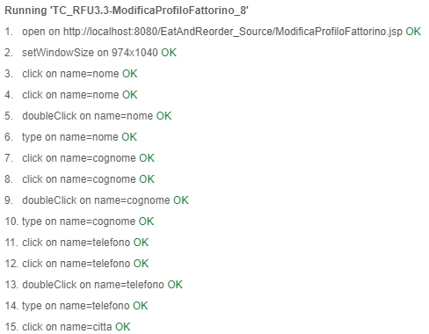

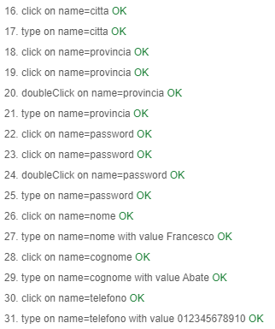

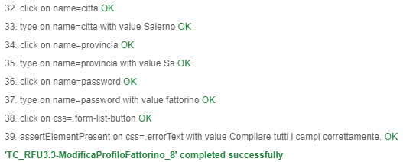

**TC_RFU3.3-ModificaProfiloFattorino_9**

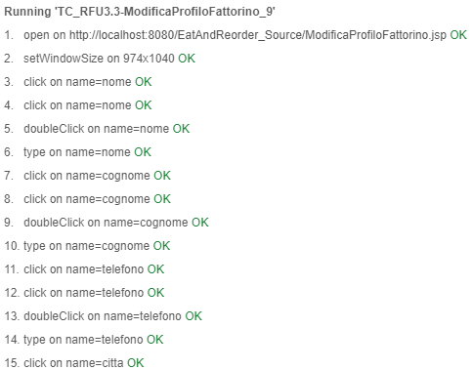

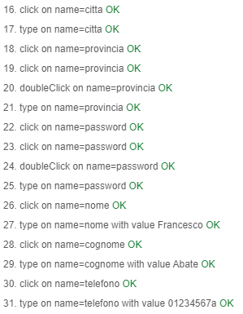

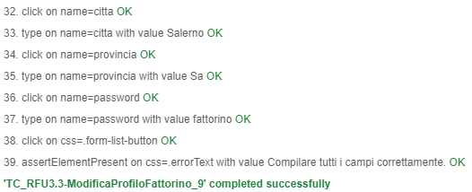

**TC_RFU3.3-ModificaProfiloFattorino_10**

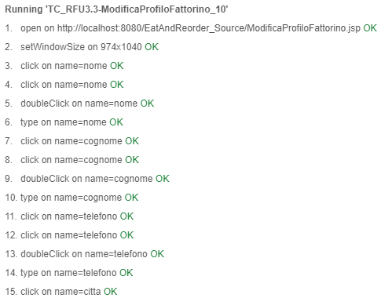

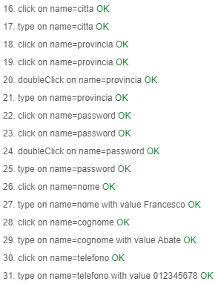

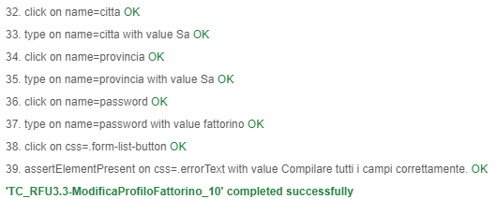

**TC_RFU3.3-ModificaProfiloFattorino_11**

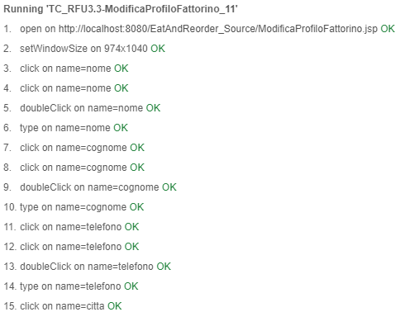

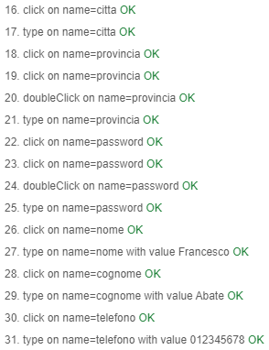

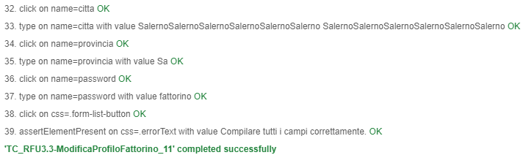

**TC_RFU3.3-ModificaProfiloFattorino_12**

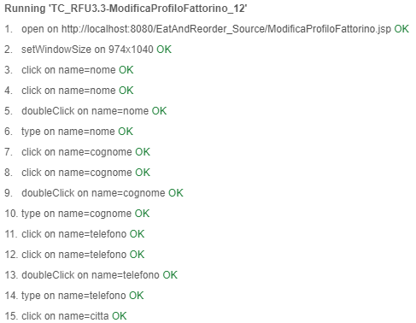



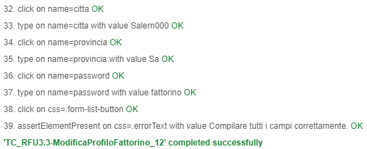

**TC_RFU3.3-ModificaProfiloFattorino_13**

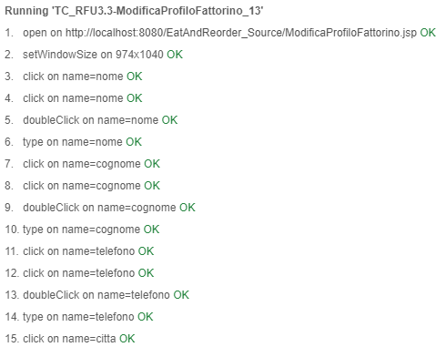



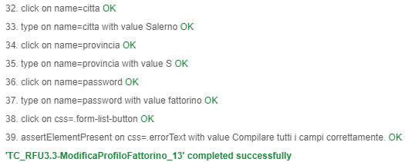

**TC_RFU3.3-ModificaProfiloFattorino_14**

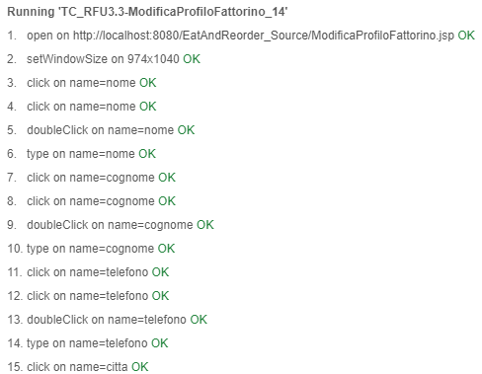



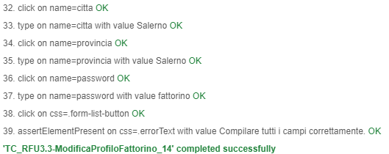

**TC_RFU3.3-ModificaProfiloFattorino_15**

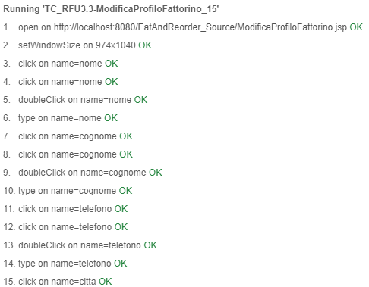



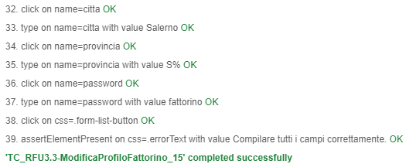

**TC_RFU3.3-ModificaProfiloFattorino_16**

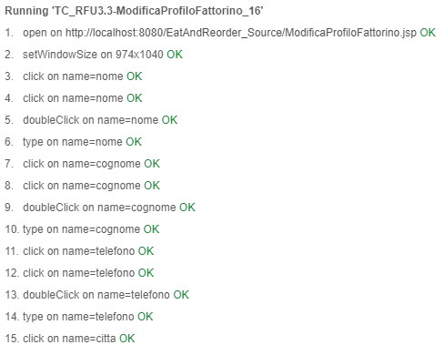



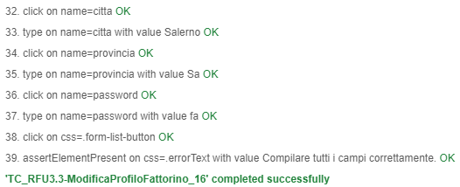

**TC_RFU3.3-ModificaProfiloFattorino_17**

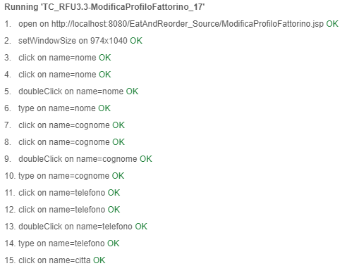



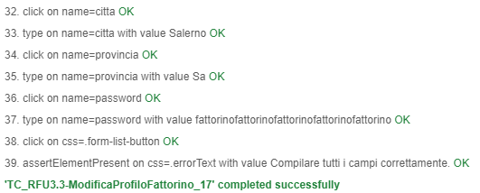

**TC_RFU3.3-ModificaProfiloFattorino_18**

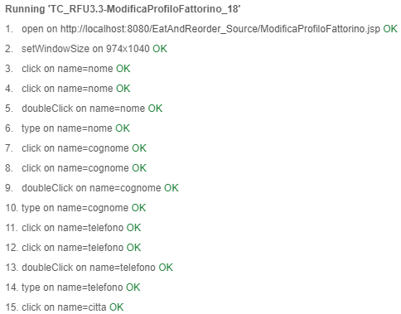



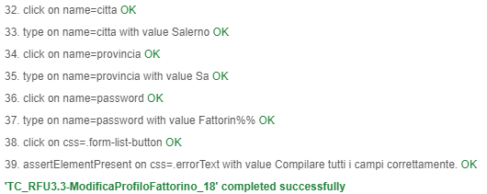

**TC_RFU3.3-ModificaProfiloFattorino_19**

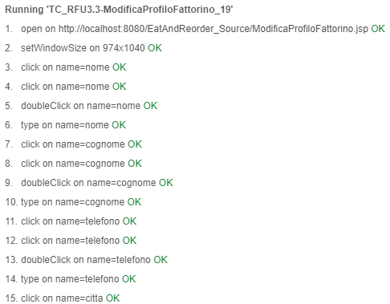



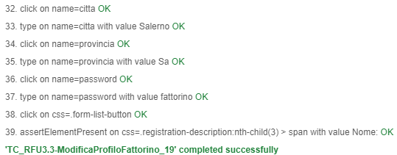

**TC_RFU4-CreaSegnalazioneAzienda_1**

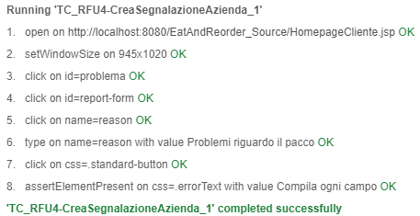

**TC_RFU4-CreaSegnalazioneAzienda_2**

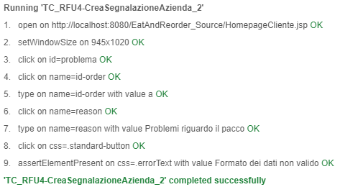

**TC_RFU4-CreaSegnalazioneAzienda_3**

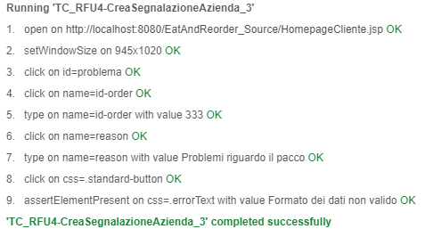

**TC_RFU4-CreaSegnalazioneAzienda_4**

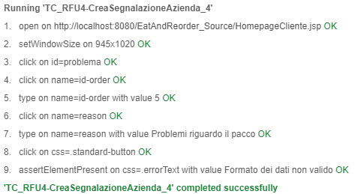

**TC_RFU4-CreaSegnalazioneAzienda_5**

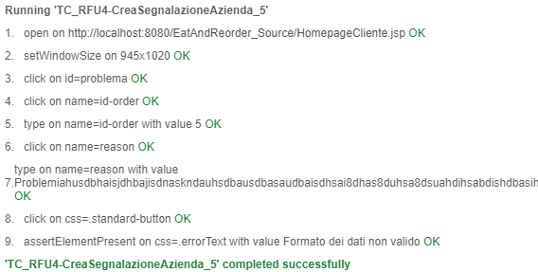

**TC_RFU4-CreaSegnalazioneAzienda_6**

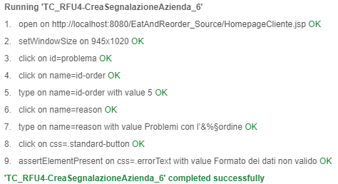

**TC_RFU4-CreaSegnalazioneAzienda_7**

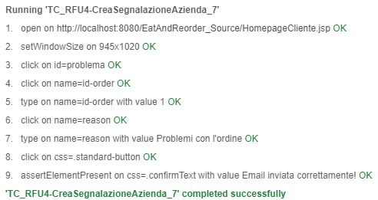

**TC_RFU5-GestisciSegnalazioneAzienda_1**

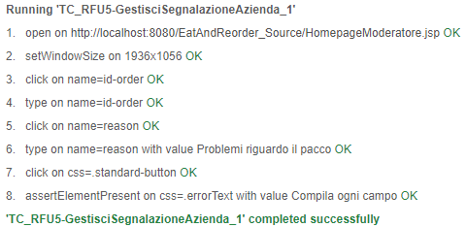

**TC_RFU5-GestisciSegnalazioneAzienda_2**

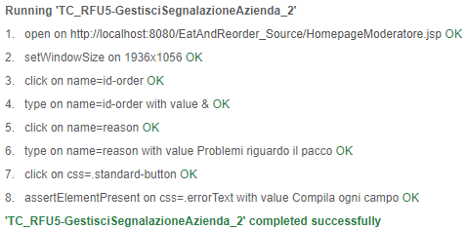

**TC_RFU5-GestisciSegnalazioneAzienda_3**

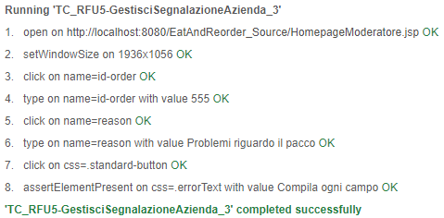

**TC_RFU5-GestisciSegnalazioneAzienda_4**

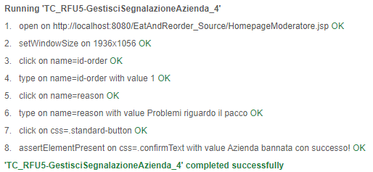

**TC_RFA2.1-ModificaQuantitàProdotto_1**

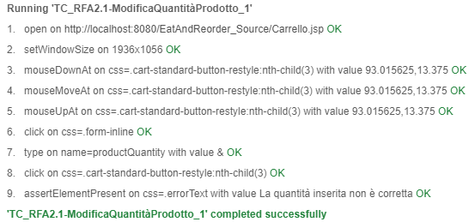

**TC_RFA2.1-ModificaQuantitàProdotto_2**

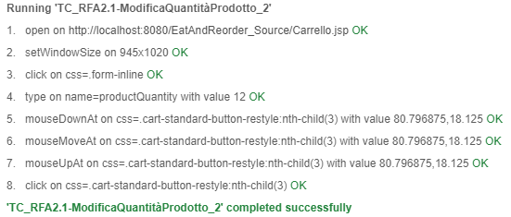

**TC_RFA3-Ordinazione_1**

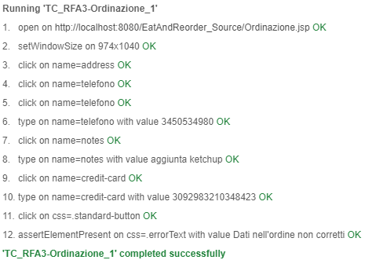

**TC_RFA3-Ordinazione_2**

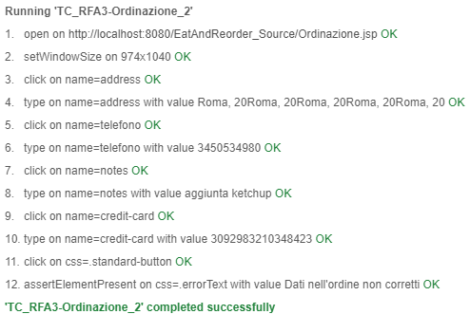

**TC_RFA3-Ordinazione_3**

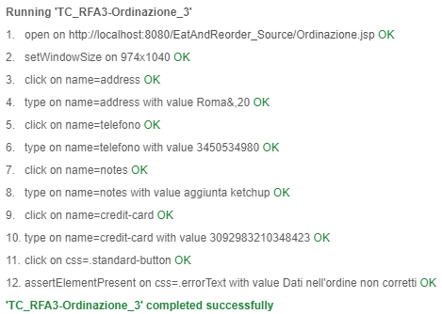

**TC_RFA3-Ordinazione_4**

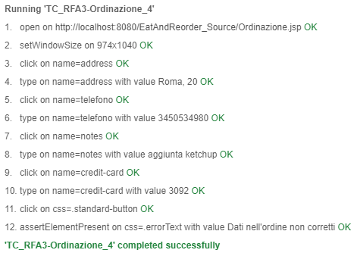

**TC_RFA3-Ordinazione_5**

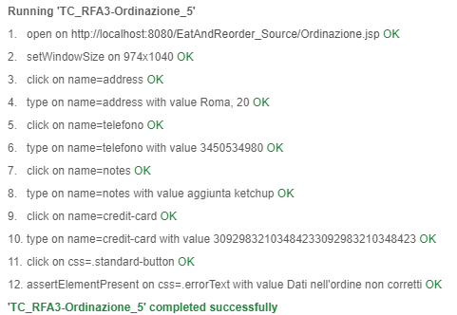

**TC_RFA3-Ordinazione_6**

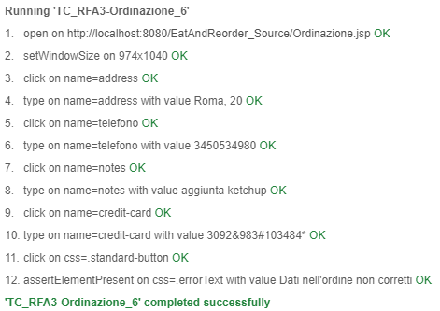

**TC_RFA3-Ordinazione_7**

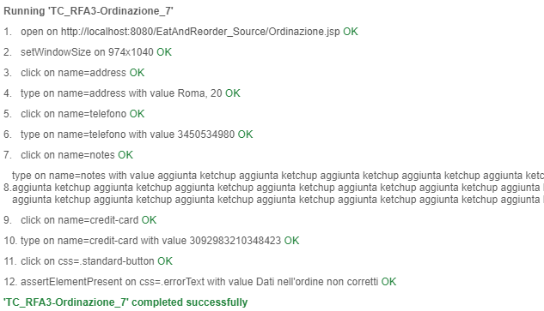

**TC_RFA3-Ordinazione_8**

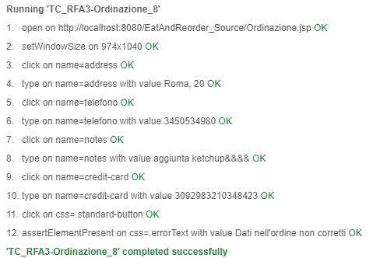

**TC_RFA3-Ordinazione_9**

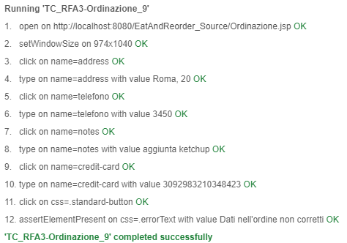

**TC_RFA3-Ordinazione_10**

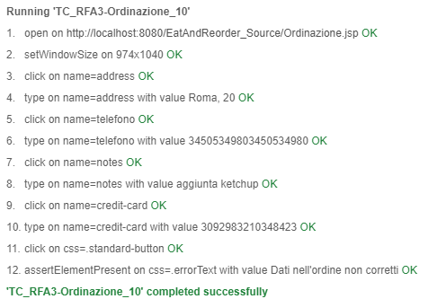

**TC_RFA3-Ordinazione_11**

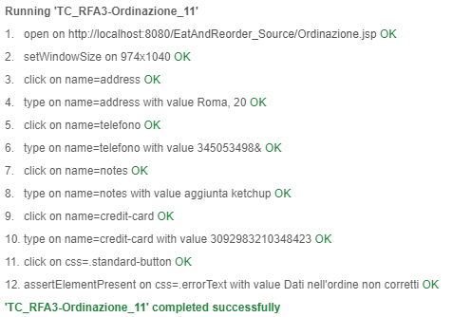

**TC_RFA3-Ordinazione_12**

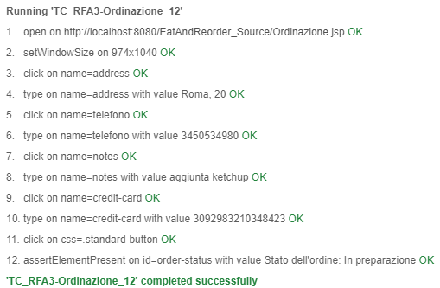

**TC_RFR1-InserisciProdotto_1**

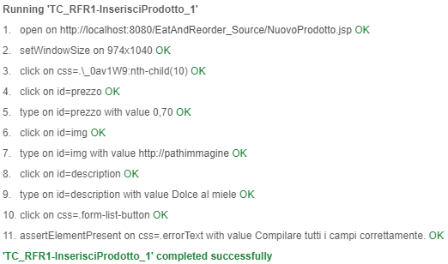

**TC_RFR1-InserisciProdotto_2**

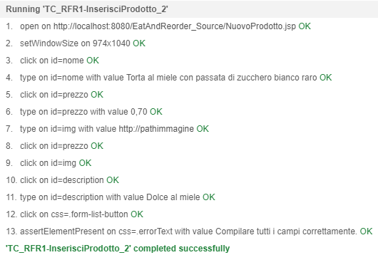

**TC_RFR1-InserisciProdotto_3**

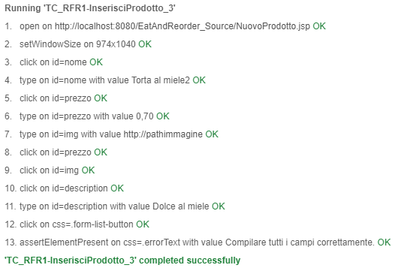

**TC_RFR1-InserisciProdotto_4**

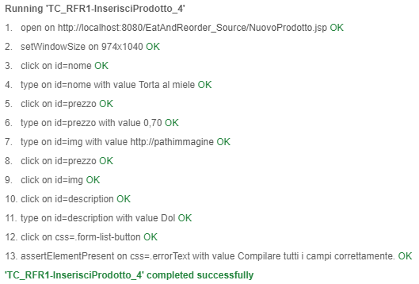

**TC_RFR1-InserisciProdotto_5**

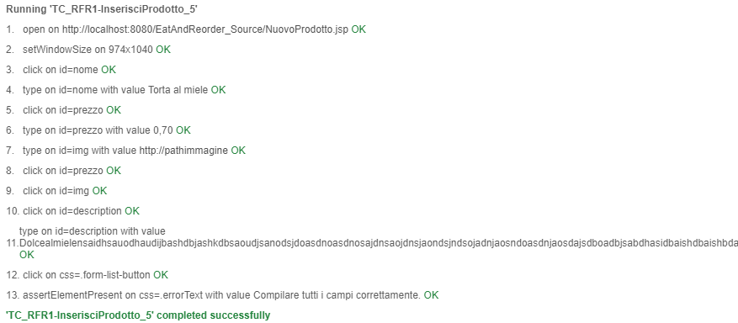

**TC_RFR1-InserisciProdotto_6**

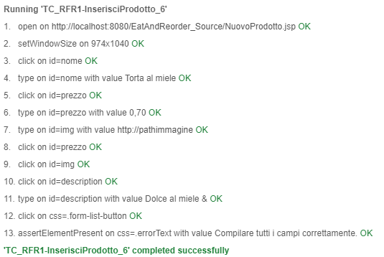

**TC_RFR1-InserisciProdotto_7**

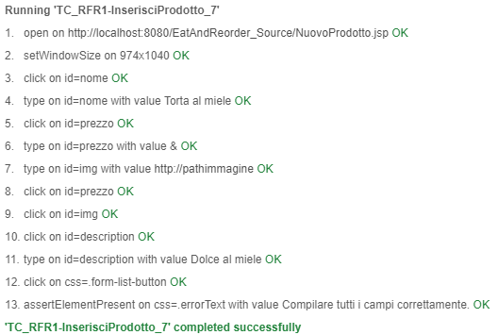

**TC_RFR1-InserisciProdotto_8**

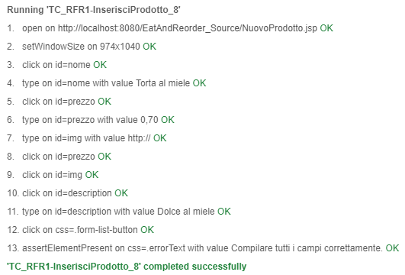

**TC_RFR1-InserisciProdotto_9**

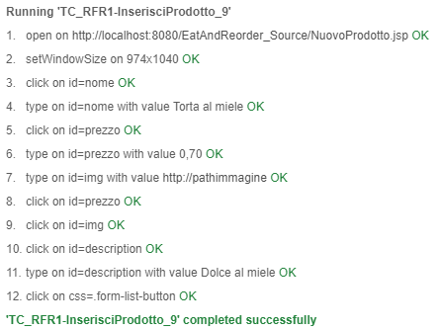

**TC_RFR2-ModificaProdotto_1**

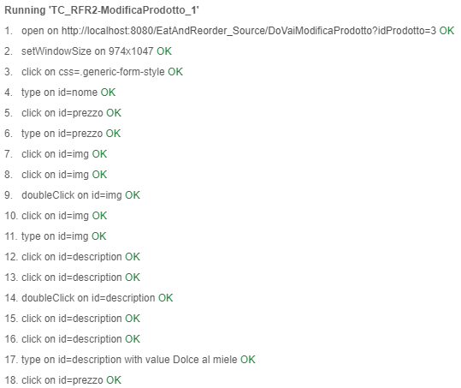

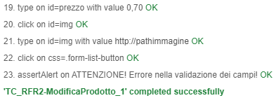

**TC_RFR2-ModificaProdotto_2**

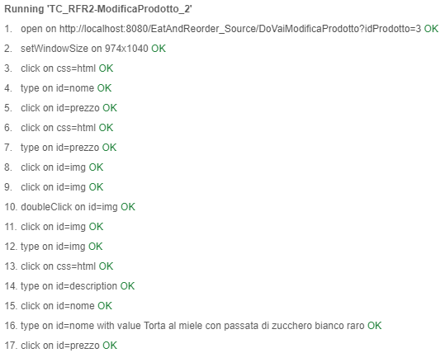

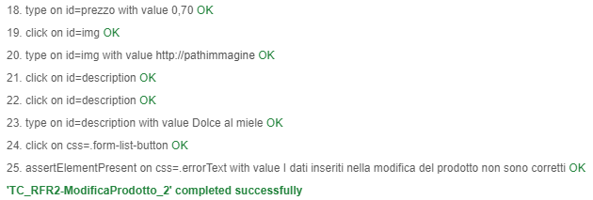

**TC_RFR2-ModificaProdotto_3**

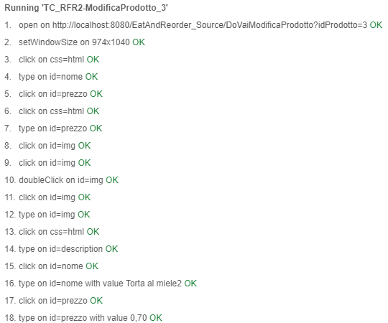

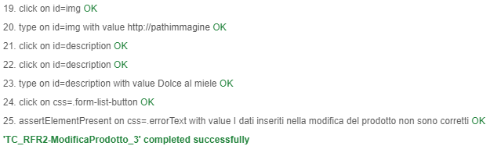

**TC_RFR2-ModificaProdotto_4**

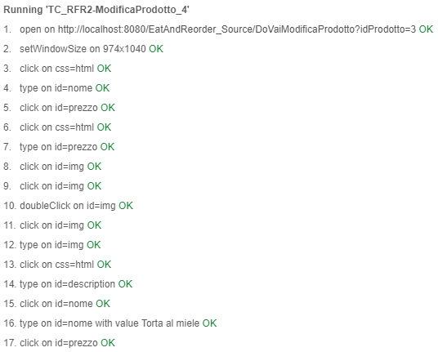

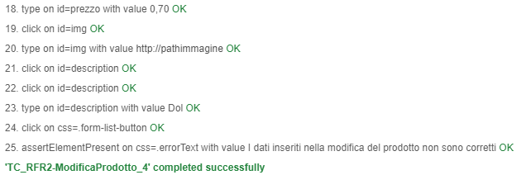

**TC_RFR2-ModificaProdotto_5**

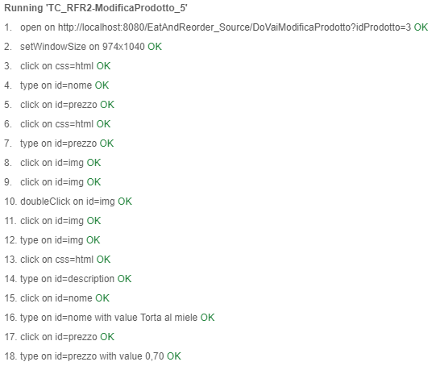

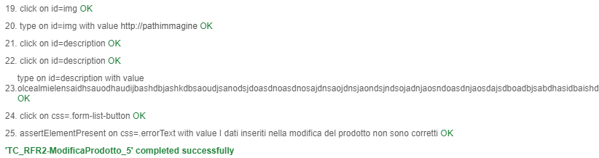

**TC_RFR2-ModificaProdotto_6**

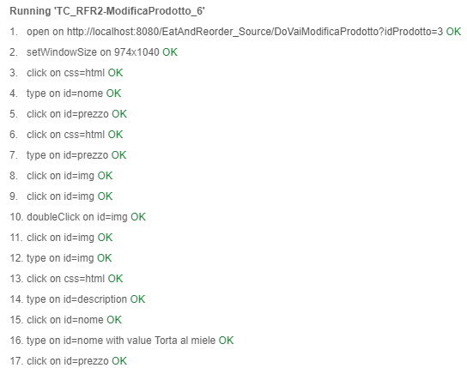

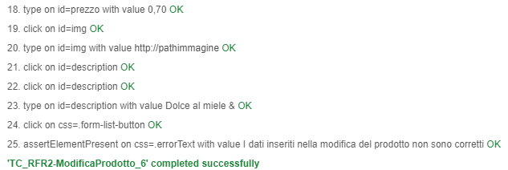

**TC_RFR2-ModificaProdotto_7**

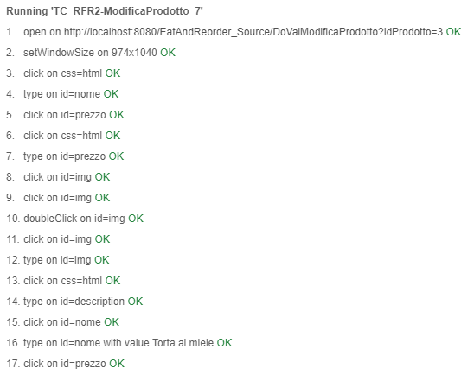

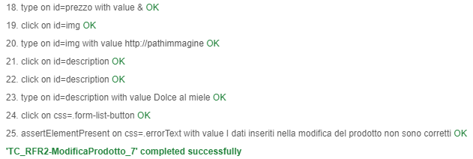

**TC_RFR2-ModificaProdotto_8**

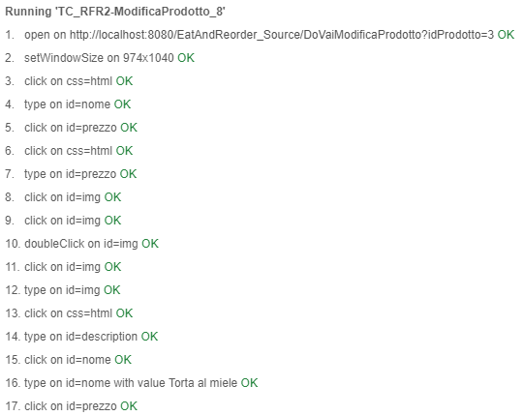

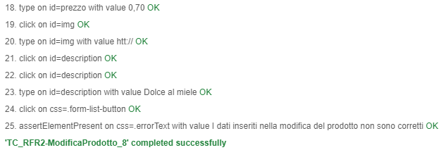

**TC_RFR2-ModificaProdotto_9**

